so contencioso-administrativo ante la correspon- diente Sala de lo Contencioso-Administrativo del Tribunal Superior de Justicia de Canarias en el pla- zo de dos meses contados a partir del día siguiente al de su publicación; haciéndose saber que en el ca- so de presentar recurso de reposición, no podrá in- terponer recurso contencioso-administrativo hasta la resolución expresa del recurso de reposición o se produzca la desestimación presunta del mismo.

Las Palmas de Gran Canaria, a 28 de diciembre de 2006.

EL CONSEJERO DE ECONOMÍA Y HACIENDA, p.o,
la Secretaria General Técnica (Orden de 16.10.03), Cristina de León Marrero.

III. Otras Resoluciones
Consejería de Presidencia y Justicia

114 DECRETO 186/2006, de 19 de diciembre, por el que se aprueba el Plan Específico de Pro- tección Civil y Atención de Emergencias de la Comunidad Autónoma de Canarias por ries- gos de fenómenos meteorológicos adversos (PEFMA).

La Comunidad Autónoma de Canarias dispone como instrumento genérico de planificación de emer- gencias del Plan Territorial de Emergencias y Protección Civil de la Comunidad Autónoma de Canarias (PLATECA), aprobado por el Gobierno de Canarias el día 12 de noviembre de 1997 y actualizado me- diante el Decreto 1/2005, de 18 de enero.

Sin embargo, las peculiaridades geográficas, oro- gráficas y meteorológicas del Archipiélago Canario, así como la incidencia de fenómenos meteorológi- cos de virulencia hasta ahora desconocida y cada vez más frecuentes, aconsejan dictar un plan espe- cífico con la finalidad de optimizar las actuaciones que permitan mitigar en todo lo posible sus efectos.

El Plan Específico de Protección Civil y Atención de Emergencias de la Comunidad Autónoma de Ca-
narias por riesgos de fenómenos meteorológicos ad- versos (PEFMA) pretende desarrollar las previsiones del PLATECA en lo relativo a riesgos asociados a fe- nómenos meteorológicos adversos, y queda integra- do en dicho Plan Territorial.

Se trata de un plan específico de los previstos en el punto 1.5.2.1 del PLATECA, que contiene la pre- visión orgánica y funcional y los mecanismos que per- mitan la movilización de los recursos humanos y materiales necesarios para la protección de personas y bienes en las situaciones de riesgo comprendidas en el PEFMA. Por otro lado, se configura como una herramienta imprescindible para el desarrollo de los planes de actuación insular y municipal.

En virtud de lo expuesto, a propuesta del Conse- jero de Presidencia y Justicia y previa deliberación del Gobierno en su reunión del día 19 de diciembre de 2006,

D I S P O N G O:

Aprobar el Plan Específico de Protección Civil y Atención de Emergencias de la Comunidad Autónoma de Canarias por riesgos de fenómenos meteorológi- cos adversos (PEFMA), que se acompaña como ane- xo.

Contra el presente acto, que pone fin a la vía ad- ministrativa, cabe interponer recurso potestativo de reposición ante el Gobierno, en el plazo de un mes a contar desde el día siguiente al de su notificación, o directamente recurso contencioso-administrativo an- te la Sala competente de lo Contencioso-Administrativo, del Tribunal Superior de Justicia de Canarias, en el plazo de dos meses a contar desde el día siguiente al de su notificación; significando que, en el caso de pre- sentar recurso de reposición, no se podrá interponer recurso contencioso-administrativo hasta que se re- suelva expresamente el recurso de reposición o se pro- duzca la desestimación presunta del mismo, y todo ello sin perjuicio de cualquier otro que pudiera in- terponerse.

Dado en Santa Cruz de Tenerife, a 19 de diciem- bre de 2006.

EL PRESIDENTE DEL GOBIERNO,
Adán Martín Menis.
EL CONSEJERO DE PRESIDENCIA Y JUSTICIA,
José Miguel Ruano León.

PLAN ESPECÍFICO DE PROTECCIÓN CIVIL Y ATEN- CIÓN DE EMERGENCIAS DE LA COMUNIDAD AUTÓNO- MA DE CANARIAS POR RIESGOS DE FENÓMENOS ME- TEOROLÓGICOS ADVERSOS (PEFMA).

ÍNDICE GENERAL

1.- ASPECTOS GENERALES

1.1.- INTRODUCCIÓN
1.2.- DEFINICIÓN Y CARÁCTER DEL PLAN
1.3.- OBJETIVOS
1.4.- MARCO NORMATIVO

1.4.1.- Normativa europea
1.4.2.- Normativa estatal
1.4.3.- Normativa canaria

1.5.- MARCO COMPETENCIAL

1.5.1.- Competencias de la Administración del Estado 1.5.2.- Competencias del Gobierno de Canarias
1.5.3.- Competencias de la Administración insular y local 1.5.4.- Obligaciones de instituciones públicas y privadas prestatarias de servicios esenciales para la población

2.- SISTEMA DE PREVISIÓN METEOROLÓGICA

3.- IDENTIFICACIÓN DE RIESGOS DERIVADOS DE FENÓMENOS METEOROLÓGICOS ADVERSOS

3.1.- ÁMBITO GEOGRÁFICO

3.1.1.- Islas Orientales
3.1.2.- Islas Occidentales
3.1.3.- Zonas Costeras 3.1.4.- Zonas de Medianías 3.1.5.- Zonas Altas
3.2.- CONSECUENCIAS DE LOS FENÓMENOS ME- TEOROLÓGICOS ADVERSOS

4.- ESTRUCTURA ORGANIZATIVA

4.1.- LÍNEAS GENERALES
4.2.- ÓRGANOS DE DIRECCIÓN

4.2.1.- Director del PEFMA
4.2.2.- Jefe de Puesto de Mando Avanzado 4.3.- ÓRGANOS DE APOYO
4.3.1.- Comité Asesor
4.3.2.- Comité Técnico
4.3.3.- Gabinete de Información 4.3.4.- Puesto de Mando Avanzado 4.3.5.- Responsables locales

4.4.- ÓRGANOS DE COORDINACIÓN OPERATIVA
4.5.- ÓRGANOS DE INTERVENCIÓN OPERATIVA: GRUPOS DE ACCIÓN

4.5.1.- Grupo de Intervención Operativa 4.5.2.- Grupo de Carreteras y Transportes
4.5.3.- Grupo de Seguridad y Control de Tráfico 4.5.4.- Grupo Sanitario
4.5.5.- Grupo Operativo de rehabilitación de Servicios Públicos Esenciales
4.5.6.- Grupo de Intendencia, Evacuación y Apoyo Logístico 5.- OPERATIVIDAD
5.1.- FASE DE PREEMERGENCIA
5.1.1.- SITUACIÓN DE PREALERTA
5.1.2.- SITUACIÓN DE ALERTA Y ALERTA MÁXIMA

5.2.- FASE DE EMERGENCIA

5.2.1.- FASE DE EMERGENCIA. NIVEL 0
5.2.2.- FASE DE EMERGENCIA. NIVEL 1
5.2.3.- FASE DE EMERGENCIA. NIVEL 2
5.2.4.- FASE DE EMERGENCIA. NIVEL 3
5.3.- FASE DE NORMALIZACIÓN Y FIN DE LA EMER- GENCIA

ANEXOS
ANEXO I.- LÉXICO METEOROLÓGICO
ANEXO II.- CATÁLOGO DE MEDIOS Y RECURSOS ANEXO III.- FICHA DE TOMA DE DATOS EN SI- TUACIÓN DE FENÓMENO METEOROLÓGICO AD- VERSO. NIVEL DE AFECTACIÓN MUNICIPAL. ANEXO IV.- AVISOS Y COMUNICADOS DE ACTI- VACIÓN DEL PLAN. CONSEJOS A LA POBLACIÓN. ANEXO V.- RECOMENDACIONES GENERALES EN SITUACIÓN DE FENÓMENO METEOROLÓGICO ADVERSO
ANEXO VI.- ORGANISMOS PÚBLICOS Y PRIVA- DOS A LOS QUE SE DEBE NOTIFICAR LAS SITUA- CIONES DE ALERTA, ALERTA MÁXIMA Y EMER- GENCIA
ANEXO VII.- UMBRALES DE F.M.A. ESTABLECIDOS PARA CANARIAS
ANEXO VIII.- ORGANIGRAMAS BÁSICOS DE LOS GRUPOS DE ACCIÓN

1.- ASPECTOS GENERALES.

1.1.- INTRODUCCIÓN.

El clima de Canarias está afectado directamente por la situación del Archipiélago, que se encuentra a casi mil kilómetros del Trópico de Cáncer y junto a la zona desértica del Sáhara, dentro del área de in- fluencia del Anticiclón de Las Azores y de la corriente marina conocida como Corriente Fría de Canarias.

La confluencia de esos dos fenómenos determi- nan la formación de los vientos alisios. Estos vien- tos húmedos, combinados con la orografía de las is- las, son los responsables de la estabilidad climática habitual que goza Canarias durante todo el año. Tem- peraturas moderadas, que se sitúan entre los 18˚ y los 21˚; precipitaciones escasas, concentradas entre no- viembre y marzo; así como una media de 2.500 ho- ras de sol al año caracterizan esa estabilidad que convierte al Archipiélago canario en una zona cli- matológicamente benigna.

Sin embargo, esta situación de estabilidad at- mosférica se ve periódicamente interrumpida por la aparición de fenómenos meteorológicos extraordinarios que producen situaciones adversas para nuestra so- ciedad. Los fenómenos meteorológicos adversos (F.M.A.), como se identificarán en este Plan de Emer- gencias, producen situaciones que modifican com- pletamente el desarrollo de la vida normal (corte de líneas telefónicas, deficiente funcionamiento de las comunicaciones móviles, cortes de suministro eléc- trico, etc.) y que afectan gravemente a la actividad humana, con importantes repercusiones sobre la eco- nomía y los bienes de las personas.

La Comunidad Autónoma de Canarias se ha vis- to afectada en un corto período de tiempo por varios fenómenos meteorológicos adversos de una máxima importancia y de una virulencia desconocida. A tí- tulo de ejemplo, cabe recordar las inundaciones del 31 de marzo de 2002 sobre Santa Cruz de Tenerife (con precipitaciones de 232 mm de agua en dos ho- ras que produjeron 8 víctimas mortales, 30 heridos y 500 personas evacuadas, así como innumerables da- ños en propiedades y servicios públicos esenciales) y más recientemente, los días 28 y 29 de noviembre de 2005, la perturbación de origen tropical que fue denominada con el nombre de Delta por el Centro Na- cional de Huracanes de EE.UU. (CNH), que produ- jo rachas que oscilaron entre los 180 y los 250 kiló- metros por hora, e incluso a los 300 en zonas de La Palma.

La Comunidad Autónoma de Canarias dispone, co- mo instrumento genérico de planificación de emer- gencias, del PLATECA, Plan Territorial de Emergencias de Protección Civil de la Comunidad Autónoma de Canarias, aprobado y publicada su actualización por Decreto 1/2005, de 18 de enero, en el Boletín Ofi- cial de Canarias nº 154, de 8 de agosto de 2005.

Sin embargo, las situaciones de emergencia pro- vocadas por los F.M.A., que se están produciendo
con mayor frecuencia, hacen aconsejable protoco- lizar las actuaciones en caso de fenómenos meteo- rológicos adversos, con la finalidad de optimizar las actuaciones que permitan mitigar en todo lo po- sible sus efectos.

1.2.- DEFINICIÓN Y CARÁCTER DEL PLAN.

Se considera fenómeno meteorológico adverso a todo evento atmosférico capaz de producir, directa o indirectamente, daños a las personas o menosca- bos materiales de consideración.

En consecuencia pueden resultar adversas, por sí mismas, aquellas situaciones en las que algunas va- riables meteorológicas alcanzan valores extremos. Tam- bién pueden ser potencialmente adversas aquellas situaciones susceptibles de favorecer el desencade- namiento de otras amenazas, aunque éstas no tengan, intrínsecamente, carácter meteorológico.

En concreto, se considerarán objeto del presente Plan Específico aquellas situaciones de riesgo aso- ciadas a fenómenos atmosféricos y que representan una amenaza potencial para los bienes o la población. Entre ellas cabe destacar las siguientes:

- Lluvias (Acumulaciones en mm/1hora o perío- do inferior y/o mm/12 horas).

- Nevadas [Acumulación de nieve en el suelo en 24 horas (cm/24horas)].
- Vientos [Rachas máximas de viento (km/hora)].
- Tormentas (ocurrencia y grado de intensidad).
- Temperaturas máximas (grados centígrados).
- Temperaturas mínimas (grados centígrados).
- Fenómenos costeros:
- Viento en zonas costeras (escala Beaufort).
- Altura del oleaje de la mar de viento (escala Douglas).
- Altura del oleaje de la mar de fondo (metros).
- Polvo en suspensión (visibilidad en metros).
- Olas de calor (aviso especial).
- Olas de frío (aviso especial).

- Tormenta tropical (aviso especial).
El capítulo 3 del PLATECA, dedicado al análisis de riesgos, cataloga como riesgos naturales las inun- daciones, los movimientos gravitatorios (desprendi- mientos, avalanchas, deslizamientos de terreno, ero- sión costera), así como los asociados a fenómenos meteorológicos (nevadas, lluvias, olas de frío, gra- nizo, vientos, vientos y oleaje en el mar, olas de ca- lor, sequías, polvo en suspensión) y algunos otros que no son de interés para este plan.

El presente Plan pretende desarrollar las previsiones del PLATECA en lo relativo a riesgos asociados a fe- nómenos atmosféricos. No se trata de un plan espe- cial, ya que no está contemplado en la normativa estatal y no se rige por ninguna Directriz Básica.

Este documento contiene la previsión del marco orgánico-funcional y de los mecanismos que permi- ten la movilización de los recursos humanos y ma- teriales necesarios para la protección de personas y bienes en las situaciones de riesgo comprendidas en el mismo.

El Plan de Protección Civil y Atención de Emer- gencias para riesgos de fenómenos meteorológicos adversos de Canarias, en adelante PEFMA, es un plan específico y como tal queda integrado en el PLATECA.

1.3.- OBJETIVOS.

El objetivo del Plan Específico de Protección Ci- vil y Atención de emergencias ante el riesgo de F.M.A. es dar una respuesta rápida, consensuada, eficiente y eficaz en todo el territorio de la Comunidad Autó- noma de Canarias que pudiera verse afectado por cual- quiera de los riesgos previstos en el mismo. Se pre- tende que la actuación en la emergencia no sea fruto de la improvisación y que exista un adecuado nivel de coordinación en la respuesta de las distintas Ad- ministraciones y organizaciones relacionadas con el dispositivo de protección civil.

Los objetivos específicos de este plan son los si- guientes:

- Realizar una rigurosa valoración del riesgo pro- ducido por los fenómenos meteorológicos adversos con una acotación tanto espacial como temporal de sus efectos.

- Crear un sistema de alerta precoz de protección civil que permita a los ciudadanos y a las institucio- nes adoptar medidas preventivas para poder actuar en caso de necesidad con mayor eficacia.
- Prever y reducir en lo posible, los accidentes y los daños.

- Disponer de medios de evacuación y de lugares de alojamientos para los evacuados.
- Disponer de medios de asistencia sanitaria.
- Disponer de medios y mecanismos de restaura- ción de vías de comunicación afectadas. Establecer vías alternativas de comunicación.

- Mantener y restablecer en el menor tiempo po- sible los servicios básicos: energía eléctrica, telefo- nía, agua y combustible.

- Reducir en lo posible, las perturbaciones por modificaciones en la vida cotidiana; tales como pa- ralización de la vida escolar, comunicaciones, servi- cios esenciales, etc.
- Mantener siempre informada a la población.

1.4.- MARCO NORMATIVO.

1.4.1.- Normativa europea
- Decisión de la Comisión, de 29 de diciembre de 2003, que establece disposiciones de aplicación de la Decisión 2001/792/CEE, EURATOM del Conse- jo por la que se establece un mecanismo comunita- rio para facilitar una cooperación reforzada en las in- tervenciones de ayuda en el ámbito de la protección civil.

- Decisión del Consejo, de 9 de diciembre de 1999, por la que se crea un programa de acción co- munitaria en favor de la protección civil.

- Resolución del Consejo, de 31 de octubre de 1994, relativa al fortalecimiento de la cooperación comu- nitaria en materia de protección civil.

- Decisión del Consejo, de 29 de julio de 1991, relativa a la creación de un número de llamada de ur- gencia único europeo.

- Resolución del Consejo, de 8 de julio de 1991, sobre la mejora de la asistencia recíproca entre Es- tados miembros en caso de catástrofes naturales o tec- nológicas.

- Resolución del Consejo, de 23 de noviembre de 1990, sobre la mejora de la ayuda recíproca entre Es- tados miembros en caso de catástrofes naturales o de origen humano.

- Resolución del Consejo, de 13 de febrero de 1989, relativa a los nuevos progresos de cooperación en materia de Protección Civil.

- Resolución del Consejo, de 25 de junio de 1987, relativa al establecimiento de una cooperación en materia de Protección Civil.

1.4.2.- Normativa estatal.
- Ley 2/1985, de 21 de enero, sobre Protección Civil.

- Real Decreto 285/2006, de 10 de marzo, por el que se modifica el Real Decreto 1.123/2000, de 16 de junio, por el que se regula la creación e implan- tación de unidades de apoyo ante desastres.

- Real Decreto 1.124/2005, de 26 de septiembre, por el que se modifica el Real Decreto 1.477/2004, de 18 de junio, por el que se desarrolla la estructu- ra orgánica básica del Ministerio de Medio Am- biente.

- Real Decreto 967/2002, del Ministerio del Inte- rior, de 20 de septiembre, por el que se regula la composición y régimen y funcionamiento de la Co- misión Nacional de Protección Civil, que modifica Real Decreto 888/1986, de 21 de marzo, sobre com- posición, organización y régimen de funcionamien- to de la Comisión Nacional de Protección Civil, mo- dificado por el Real Decreto 648/1989, de 9 de junio, modificado por el Real Decreto 105/1995, de 27 de enero, modificado por el Real Decreto 573/1997, de 18 de abril, modificado por el Real Decreto 2.061/1999, de 30 de diciembre.

- Real Decreto 407/1992, de 24 de abril, por el que se aprueba la Norma Básica de Protección Civil.

- Real Decreto 1.378/1985, de 1 de agosto, sobre Medidas provisionales para la actuación en situa- ciones de emergencia en los casos de grave riesgo, catástrofe o calamidad pública.

1.4.3.- Normativa canaria.
- Decreto 1/2005, de 18 de enero, que actualiza el Plan Territorial de Emergencias y Protección Civil de la Comunidad Autónoma de Canarias.

- Decreto 40/2004, de 30 de marzo, por el que se aprueba el Reglamento Orgánico de la Consejería de Presidencia y Justicia.

- Decreto 96/2003, de 21 de mayo, por el que se regula la creación e implantación de la Unidad Ca- naria de Apoyo ante Desastres.

- Resolución de 22 de mayo de 2001, por la que se establece la organización y funciones de las Uni- dades Terrestres, Marítimas y Aérea del Grupo de In- tervención de Emergencias.
- Orden de 6 de abril de 2001, por la que se orga- nizan las unidades de los Grupos de Intervención de Emergencias.

- Resolución de 1 de febrero de 2001, por la que se establece el procedimiento operativo en la aten- ción de emergencias por fenómenos meteorológicos adversos.

- Ley 4/1998, de 15 de mayo, de Voluntariado de Canarias.

- Decreto 195/2000, de 2 de octubre, por el que se crea y regula el grupo de intervención de emer- gencias.

- Orden de 11 de septiembre de 2000, por la que se determinan los números de Teléfono de Urgencias de Interés general dependientes de las Administra- ciones Públicas Canarias.

- Resolución de 24 de julio de 2000 por la que se establece el procedimiento de prestación del servi- cio y coordinación operativa de medios y recursos en la atención de emergencias.

- Orden de 21 de diciembre de 1999, por la que se determina el marco de funcionamiento del Cen- tro de Coordinación de Emergencias y Seguridad.

1.5.- MARCO COMPETENCIAL.

1.5.1.- Competencias de la Administración del Estado.

En lo que más directamente atañe al presente Plan, a la Administración General del Estado le corresponde elaborar, suministrar y difundir las informaciones meteorológicas y predicciones de interés general pa- ra los ciudadanos en todo el territorio nacional y zo- nas marítimas.

En el caso de Canarias, esa obligación de elabo- rar y suministrar información meteorológica, pre- dicciones y avisos de fenómenos meteorológicos po- tencialmente peligrosos para vidas humanas a las autoridades responsables de la protección civil se canaliza a través del CECOES 1-1-2.

1.5.2.- Competencias del Gobierno de Canarias.
Al Gobierno de Canarias le corresponde la res- ponsabilidad de redactar, implantar y aprobar Planes de Protección Civil cuyo ámbito competencial sea la Comunidad Autónoma, asumiendo las funciones que se contemplen en los mismos, de acuerdo con el vi- gente marco competencial.

1.5.3.- Competencias de la Administración insu- lar y local.

A efectos de la planificación integral de la actua- ción en una emergencia se considera necesario que los Cabildos insulares y los municipios elaboren e im- planten sus propios planes de ámbito insular y local respectivamente. Todos esos instrumentos planifi- cadores se integrarán en el presente PEFMA, de acuerdo con la sistemática que marca el propio PLATECA.

Los Planes de las entidades locales serán aproba- dos por sus respectivos Plenos y serán informados por la Comisión de Protección Civil y Atención de Emer- gencias de Canarias.

En los Planes de Actuación se establecerán las ne- cesidades y disposiciones de comunicación entre los Centros de Coordinación Operativa (CECOPIN o CECOPAL), y el Centro de Coordinación de Emer- gencias y Seguridad CECOES 1-1-2.

1.5.4.- Obligaciones de instituciones públicas y pri- vadas prestatarias de servicios esenciales para la po- blación.

Las instituciones y entidades que prestan servicios básicos esenciales para la población, independiente- mente de su naturaleza pública o privada, deberán dis- poner de Planes de Autoprotección para garantizar que ante el desarrollo de un F.M.A. seguirán prestando sus servicios en las condiciones mínimas para ase- gurar sus servicios a la población.

Estos Planes de Autoprotección deberán describir la organización en estas instituciones, comprender el análisis y evaluación de los riesgos, el estableci- miento de objetivos de prevención, la definición de los medios corporativos, humanos y materiales ne- cesarios para garantizar la prestación del servicio, los procedimientos de actuación ante emergencias, la gestión de stocks de materiales y repuestos de emer- gencia, así como su integración en el sistema públi- co de protección civil con sistemas de comunicacio- nes directas con el CECOES 1-1-2.

El órgano competente en materia de protección ci- vil de la Comunidad Autónoma de Canarias podrá re- querir, en cualquiera de las fases previstas en este Plan, que responsables con capacidad de gestión y orga- nización de las empresas de servicios básicos esen- ciales, así como cuantas entidades públicas o priva- das se consideran necesarias se incorporen a las salas del CECOES 1-1-2 para colaborar con las autorida- des competentes en las tareas que resulten precisas para la aplicación de las medidas previstas en este do- cumento.
2.- SISTEMA DE PREVISIÓN METEOROLÓGICA.

Al Instituto Nacional de Meteorología le corres- ponden, entre otras, las siguientes funciones:

- Prestar a las Administraciones públicas, institu- ciones, organismos y entidades públicas y privadas, los servicios meteorológicos de predicción y aplica- ciones adecuados a sus requerimientos específicos.

- Elaborar, suministrar y difundir las informacio- nes meteorológicas y predicciones de interés gene- ral para los ciudadanos en todo el territorio nacional y zonas marítimas, y elaborar y suministrar información meteorológica, predicciones y avisos de fenómenos meteorológicos potencialmente peligrosos para vidas humanas a las autoridades responsables de la protección civil y a los órganos que lo requieran en el ejercicio de sus competencias.

En tanto la Comunidad Autónoma de Canarias no desarrolle las competencias que el Estatuto de Autonomía le confiere en esta materia, la informa- ción meteorológica que se tomará como referencia para las actuaciones previstas en el ámbito de este plan será la suministrada por el Instituto Nacional de Me- teorología (INM), de acuerdo con los planes opera- tivos del mismo vigentes en cada momento y sin perjuicio de que las autoridades competentes puedan recabar información adicional de otras fuentes.

En cualquier caso, las decisiones en el ámbito de las medidas relacionadas con los dispositivos de pro- tección civil se adoptarán a la vista de todas las cir- cunstancias concurrentes.

La información facilitada por el INM se recibirá a través del CECOES 1-1-2, que la pondrá en cono- cimiento de la Dirección General de Seguridad y Emergencias.

Las disposiciones, comunicados y avisos que los órganos competentes en materia de protección civil del Gobierno de Canarias deban transmitir a las au- toridades o a la población en general en aplicación del presente plan se canalizarán a través del CECOES 1-1-2.

El léxico meteorológico empleado en este Plan Es- pecífico de Protección Civil y Atención de Emergencias se indica en el anexo I, así como los correspondien- tes valores umbrales de Canarias.

En el anexo VII se recoge la sistemática y umbrales del plan operativo del Instituto Nacional de Meteo- rología vigente al aprobarse el PEFMA.

3.- IDENTIFICACIÓN DE RIESGOS DERIVADOS DE FENÓMENOS METEOROLÓGICOS ADVERSOS.

3.1.- ÁMBITO GEOGRÁFICO.

Dada la situación geográfica del Archipiélago Ca- nario, los temporales, asociados generalmente a de- presiones atlánticas y con menor frecuencia a borrascas procedentes del cercano continente africano, según su intensidad, producen daños más o menos impor- tantes.

A efectos de planificación en el ámbito de la Pro- tección Civil y Atención de Emergencias y, tenien- do en cuenta la experiencia acumulada de tempora- les acaecidos en los últimos años en Canarias, se consideran dos áreas y tres zonas en las que dividi- mos a las islas de la Comunidad Autónoma de Ca- narias.

3.1.1.- Islas Orientales:
Gran Canaria, Lanzarote y Fuerteventura, que da- da su morfología presentan áreas muy erosionadas con una escorrentía poco eficaz.
3.1.2.- Islas Occidentales:
Tenerife, La Palma, La Gomera y El Hierro, que presentan una escorrentía eficaz dada su morfología.

Asimismo y dada la gran influencia del relieve so- bre el clima y el tiempo de Canarias, no sólo a cau- sa de las variaciones normales experimentadas por los diversos elementos al variar la altura, sino tam- bién por las que pueden haber a un mismo nivel se- gún sea la configuración orográfica del lugar y su ex- posición con respecto a las masas de aire, podemos subdividir a las islas según su altitud, en zonas me- teorológicamente muy diferenciadas.
3.1.3.- Zonas Costeras.
Que comprenden altitudes entre los 0 y los 500 me- tros.
3.1.4.- Zonas de Medianías.
Comprendidas entre los 500 y los 1.500 metros apro- ximadamente.
3.1.5.- Zonas Altas.
Todas aquellas comprendidas a partir de los 1.500 metros de altura.

Dados los diferentes tipos de tiempos que pueden afectar al Archipiélago Canario, a causa de su situa- ción geográfica, con temporales de génesis distintas desde el punto de vista de Protección Civil y Aten-
ción de Emergencias, las zonas costeras y de medianías son las que más expuestas están a los peligros que generan estas perturbaciones debido a la alta densi- dad demográfica que soportan.

3.2.- CONSECUENCIAS DE LOS FENÓMENOS METEO- ROLÓGICOS ADVERSOS.

Estas suelen ser las consecuencias más generales de la materialización del F.M.A. en el Archipiélago Canario:

- Caídas de árboles interrumpiendo la circulación en las carreteras.

- Derrumbe de paredes, piedras y tierra en las ca- rreteras.
- Derribo de maquinaria (grúas, andamios, etc.).
- Derribo de edificios en mal estado o ruinas.
- Caída de vallas publicitarias u otros elementos en la vía pública.
- Caída de tejados y cornisas a la vía pública.
- Caída del tendido eléctrico y telefónico.
- Caída de repetidores.
- Riesgo en instalaciones industriales.
- Rotura de presas y balsas.
- Desbordamiento de barrancos.
- Aislamiento de núcleos de población.
- Obstrucción de barrancos.
- Desbordamiento del alcantarillado urbano.
- Inundaciones de zonas bajas (sótanos, casas, lo- cales ...).
- Riadas y arrastre de materiales.

4.- ESTRUCTURA ORGANIZATIVA.

4.1.- LÍNEAS GENERALES.

En consonancia con la estructura organizativa del PLATECA, el presente Plan articula su estructura or- ganizativa en función del ámbito territorial afectado por el fenómeno meteorológico adverso. También se siguen las pautas del PLATECA en lo que se refiere a la tipología y caracterización de los diferentes ór- ganos.

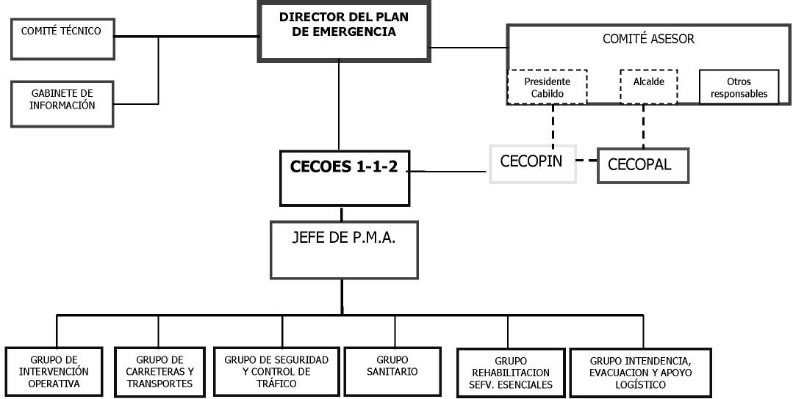

4.2.- ÓRGANOS DE DIRECCIÓN.

4.2.1.- Director del PEFMA.
El Director del Plan es el Consejero competente en materia de Protección Civil y Atención de Emer- gencias del Gobierno de Canarias, pudiendo delegar sus funciones o ser sustituido, en caso de ausencia, por el Viceconsejero de Justicia y Seguridad o por el Director General de Seguridad y Emergencias.

Las funciones del Director del Plan serán:
- Activar el PEFMA en su fase de emergencia y declarar los distintos niveles, según las características y las condiciones existentes.
- Activar la estructura organizativa del PEFMA.
- Dirigir la emergencia, coordinando la actividad de las distintas Administraciones y estableciendo las medidas a adoptar en cada una de las situaciones existentes.

- Determinar la información a la población afec- tada, así como su forma de difusión y la información oficial a suministrar a los medios de comunicación social y a las distintas administraciones.

- Velar por la asistencia y atención a los damni- ficados, protección a la población, al medio am- biente, a los bienes y al personal adscrito al Plan.
- Solicitar los medios y recursos de titularidad mu- nicipal, autonómica o nacional, de titularidad públi- ca o privada, asignados o no asignados al Plan.

- Declarar el fin de la situación de emergencia y vuelta a la normalidad.

4.2.2.- Jefe de Puesto de Mando Avanzado.
En aquellos casos en que resulte operativo en fun- ción de la naturaleza y circunstancias del fenómeno meteorológico adverso se constituirá un puesto de man- do avanzado en las proximidades a la zona más afec- tada por el FMA. De no ser así, el puesto de mando avanzado quedará constituido en las dependencias del CECOES 1-1-2.

El Jefe del puesto de mando avanzado será un téc- nico dependiente del Gobierno de Canarias respon- sable de las tareas de control del incidente en el lu- gar donde esté ocurriendo el siniestro.

Estará bajo las órdenes directas del Director del PEFMA y, salvo que éste establezca otra cosa, será el Jefe de Servicio de Operaciones de Emergencia de la Dirección General de Seguridad y Emergencias. Hasta la llegada de éste actuará como Jefe del Pues- to de Mando Avanzado el responsable del Grupo de Acción más representativo en la emergencia.

Las funciones del Jefe del Puesto de mando avan- zado serán las previstas en el PLATECA.

4.3.- ÓRGANOS DE APOYO.

4.3.1.- Comité Asesor.
El Comité Asesor es el órgano de apoyo y aseso- ramiento al Director del PLATECA y se constituirá con la presencia total o parcial de sus miembros, a requerimiento del Director, en función de la situación y de las circunstancias de la emergencia.

Con carácter general el Comité Asesor estará com- puesto por:
- El Viceconsejero de Justicia y Seguridad.
- El Director General de Seguridad y Emergencias.
- El Director General de Industria y Energía.
- El Director General de Centros e Infraestructu- ra educativa.

- El Delegado del Gobierno o persona a quien de- signe.

- Los Presidentes o personas a quien designen de los Cabildos Insulares afectados por el FMA.

- Los Alcaldes o personas a quien designen de los municipios afectados por el FMA.

- El responsable del Gabinete de Información o un miembro del mismo.

El Director del PEFMA podrá disponer la incor- poración de cuantas otras personas o autoridades sean necesarias en función de las circunstancias.

4.3.2.- Comité Técnico.
Constituido para asesoramiento técnico del Director del PEFMA, está formado por especialistas y profe- sionales de las distintas administraciones, institu- ciones, empresas o entidades afectadas por la emer- gencia.

El Comité Técnico lo formarán los miembros que a continuación se relacionan, de los cuales, en cada caso y en función de la naturaleza del F.M.A., se ac- tivarán aquellos que el Director del Plan considere oportuno.

- El Jefe del Servicio del órgano competente en materia de Protección Civil de la CAC.
- El Director del CECOES.
- Representantes de las instituciones prestadoras de servicios básicos esenciales:
- Electricidad: generadores y transportistas de ser- vicios esenciales.

- Comunicaciones: Operadores de telefonía fija y móvil.

- Aguas: Consejos Insulares de Aguas y empresas suministradoras de agua potable.
- Empresas de suministro de combustibles.
- Representante de Protección Civil de la Admi- nistración General del Estado.

- Representantes técnicos de Protección Civil de los Cabildos Insulares.

- Representante de Protección Civil de los muni- cipios afectados.

- Representante del Instituto Nacional de Meteo- rología.

- Representante de la Sociedad Estatal de Salva- mento Marítimo.

- Expertos designados por el Director del Plan en función de su idoneidad ante la emergencia.
Sus funciones principales serán:
- Asesoramiento al Director del Plan en cuestio- nes estratégicas, tácticas y técnicas.

- Propuesta de medidas concretas para la neutra- lización de la emergencia.

- La emisión de informes y dictámenes en todas aquellas cuestiones que le sean solicitadas por el Di- rector del Plan.

4.3.3.- Gabinete de Información.
El Gabinete de Información es la estructura ofi- cial encargada de recabar, elaborar, difundir y distribuir la información generada por la emergencia y depen- de directamente del Director del Plan PEFMA.

El responsable del Gabinete de Información es el Viceconsejero Portavoz del Gobierno de Canarias o la persona en quién delegue y tendrá la composición y funciones previstas en el PLATECA.
4.3.4.- Puesto de Mando Avanzado.
Es el centro de mando de carácter técnico, que se constituye en la proximidad de la emergencia, y des- de el cual se dirigen y coordinan las actuaciones de los Grupos de Acción, de acuerdo con las órdenes ema- nadas por el Jefe del Puesto de Mando Avanzado.

Su composición y funciones serán las previstas en el PLATECA.
4.3.5.- Responsables locales.
En el ámbito insular y municipal, los Directores de los Planes Insulares y Municipales y, en su defecto, los presidentes de las respectivas corporaciones ten- drán la consideración de responsables locales.

Al margen de las funciones que les correspondan en su condición de directores de los planes corres- pondientes, los responsables locales deberán mante- ner informado en todo momento al Director del Plan de la situación en sus respectivos ámbitos de actua- ción y colaborar para hacer factible la coordinación de todos los medios que estén actuando.

4.4.- ÓRGANOS DE COORDINACIÓN OPERATIVA.

La estructura organizativa del PEFMA será aná- loga a la prevista en el PLATECA, en lo que se re- fiere a los órganos de coordinación operativa. En consecuencia, se consideran como tales órganos al CECOES en el ámbito autonómico, al CECOPIN en el ámbito insular y a los CECOPALES en el ámbito municipal.

Las funciones de estos órganos serán también análogas a las previstas en el PLATECA.

El CECOES es el órgano donde se recibe infor- mación en relación con los F.M.A., y desde donde se determinan, dirigen y coordinan las acciones a eje- cutar. Es el órgano de trabajo del Director del Plan a nivel autonómico, tanto para la coordinación a dis- tintos niveles, como para la actuación en la gestión de los recursos y medios.

Cada una de las salas operativas del CECOES se divide a su vez en dos áreas, una de recepción de demanda y otra de coordinación. En la primera de ellas, se reciben todas las alertas que los ciudada- nos realizan al 1-1-2. Estas alertas, tras clasificarse se transfieren de forma automática al área de coor- dinación en la que se encuentran representados téc- nicos del sector sanitario, seguridad y extinción de incendios, salvamento y rescate.
Sus funciones principales serán:
- Recibir información sobre la situación de la emergencia.
- Seguimiento de la situación de emergencia.
- Informar sobre la emergencia a las autoridades y organismos pertinentes.

- Actuar como órgano de apoyo y soporte del Di- rector del Plan.
- Activar los procedimientos o protocolos que es- tén establecidos cuando la emergencia lo requiera.

- Informa a la población cuando así lo disponga el Gabinete de Información o el órgano competente.

- Activación de procedimientos de información a los ciudadanos directamente o a través del 0-1-2.

- La elaboración de informes y estadísticas rela- tivas a la emergencia.

4.5.- ÓRGANOS DE INTERVENCIÓN OPERATIVA: GRU- POS DE ACCIÓN.

La Dirección del Plan estará apoyada por diferentes grupos de acción, que son los encargados de los ser- vicios operativos ordinarios y estarán diseñados pa- ra actuar coordinadamente y bajo una dirección úni- ca dentro del marco que establece este Plan.

Los grupos de acción están concebidos para que se integren en ellos medios humanos y materiales pro- cedentes de distintas Administraciones, entidades y organismos, públicos y privados, con el fin de coor- dinar mejor sus actuaciones y lograr una capacidad operativa mayor.

En cada isla los grupos de acción tendrán un res- ponsable designado por la Dirección de cada uno de los Planes de Emergencias a Nivel Insular, salvo que en este Plan se disponga otra cosa.

Los grupos tendrán las funciones que correspon- dan a sus equivalentes en el PLATECA, salvo las es- pecialidades que se contemplan en este Plan.

A continuación se describe cada unos de los gru- pos de acción y sus principales funciones e inte- grantes.
4.5.1.- Grupo de Intervención Operativa.
- Objetivos Generales y Específicos.
Le corresponden las funciones previstas en el PLATECA, con especial atención a:

- Controlar, reducir y neutralizar las causas del si- niestro.
- Rescate y salvamento de personas y bienes.
- Intervención y primeros auxilios.
- Jefe del Grupo de Intervención Operativa.
El Jefe del Grupo de Intervención Operativa será un Técnico designado por el Jefe del Puesto de Man- do Avanzado o, en su defecto, el Director General de Seguridad y Emergencias.

- Medios y recursos del Grupo de Intervención Operativa.

  - Propios de la Administración de la Comuni- dad Autónoma de Canarias.
- Grupo de Intervención de Emergencias (GIE).
- Personal y medios de la Dirección General de Seguridad y Emergencia.

- Personal y medios de la Viceconsejería de Me- dio Ambiente.
  - Propios de la Administración Insular.
- Personal y medios de la Consejería de Medio Am- biente y personal del Servicio de Defensa contra In- cendios Forestales.
- Brigadas de Obras Públicas y Carreteras.
- Equipos y maquinaria pesada.

  - Propios de la Administración Municipal.
- Parques de Bomberos.
- Unidades y Brigadas de Obras y Servicios Mu- nicipales.

- Agrupaciones de Voluntarios de Protección Ci- vil.

  - Propios de la Administración General del Es- tado.
- Cuerpos y Fuerzas de Seguridad del Estado.
- Fuerzas Armadas (si procede).
  - Entidades y Organismos Públicos y Privados.
- Consorcios Insulares de Incendios y Salvamen-
to.
- Asociaciones concertadas de rescate y salva- mento.
- Medios y recursos privados.
4.5.2.- Grupo de Carreteras y Transportes.
- Objetivos generales y específicos.
- Establecer rutas alternativas para los itinerarios inhabilitados.

- Señalizar y rehabilitar los tramos y rutas dete- rioradas.
- Establecer medios de transporte.
- Anular o restringir los transportes.
- Recabar información sobre el estado de las ca- rreteras y vías de comunicación de las islas y trans- mitirla al CECOES.

- Adoptar medidas para restaurar la red viaria y señalizar las zonas de riesgo y peligro.

- Limpiar y desescombrar las carreteras. Restau- rar las vías de comunicación.
- Proponer rutas alternativas de comunicación.
- Recomendar la no circulación de vehículos, es- pecialmente los de transporte de viajeros y mercan- cías peligrosas.

- Recomendar la no circulación del transporte es- colar o, en su caso, la suspensión temporal de la ac- tividad escolar.

- Jefatura del Grupo de Carreteras y Transpor- tes.

El Jefe del Grupo de Carreteras y Transportes se- rá un técnico designado por el Jefe del Puesto de Man- do Avanzado o, en su defecto, el Director General de Seguridad y Emergencias.

- Medios y recursos del Grupo Operativo de Ca- rreteras y Transportes.

  - Propios de la Administración Autonómica de Canarias.

- Personal y medios adscritos a la Consejería con competencias en materia de infraestructuras.

- Personal de la inspección de la Consejería de Edu- cación, Cultura y Deportes.

  - Propios de la Administración General del Es- tado.
- Guardia Civil.
- Personal de las Jefaturas Provinciales de Tráfi- co.
  - Propios de los Cabildos Insulares.
- Personal y medios de las Consejerías Insulares de Obras Públicas, Vías y Agua.

- Personal y medios de la Consejería con compe- tencia en transportes.
  - Propios de la Administración municipal.

- Policía Local.
- Personal y medios de vías y obras del munici- pio.
- Personal de Protección Civil Municipal.
  - Entidades, Organismos y Empresas.
- Empresas de transporte a nivel insular.
- Empresas de construcción de las islas.
4.5.3.- Grupo de Seguridad y Control de Tráfico.
Estará constituido por los miembros de la Policía Local, Guardia Civil o Cuerpo Nacional de Policía que participen en el operativo establecido. Asimis- mo, se incorporarán a este grupo las empresas y el personal de seguridad privada que sean movilizados en caso necesario.

Las distintas unidades actuarán bajo las órdenes de sus responsables naturales, sin perjuicio de su coordinación a través del jefe de grupo, que será de- signado por el Jefe del Puesto de Mando Avanzado o, en su defecto, el Director General de Seguridad y Emergencias.

Las funciones del Grupo de Seguridad y Control de Tráfico serán:

- El control del tráfico: señalización y acordona- miento de la zona, cortes y desvíos (en caso necesa- rio) y control de accesos.

- Velar por el orden público y la seguridad ciudadana en las zonas afectadas, especialmente en las zonas eva- cuadas si las hubiera.
- La protección de vidas y propiedades.
- Hasta la llegada del Grupo Sanitario, tomarán las medidas para facilitar la atención de heridos e iden- tificación de víctimas.

- Garantizar que los Grupos de Acción puedan rea- lizar sus misiones sin interferencias extrañas y con- ducir a dichos grupos hasta las zonas indicadas.

- Colaborar en la difusión de los avisos a la po- blación.

- La coordinación de una posible evacuación y ale- jamiento urgente de las personas de zonas inundables o en peligro.
- La coordinación y apoyo en las comunicaciones.
- Las demás previstas para el grupo de seguridad en el PLATECA.
4.5.4.- Grupo Sanitario.

- Objetivos generales y específicos.
Le corresponderán las funciones previstas en el PLATECA.

- Jefatura del Grupo Operativo Sanitario.
El Jefe del Grupo sanitario será un técnico de- signado por el Director del Servicio Canario de la Salud o, en su defecto, el Director General de Se- guridad y Emergencias. El responsable a nivel in- sular lo será el del Servicio Canario de la Salud en la isla.

- Medios y recursos del Grupo Operativo Sani- tario.

  - Propios de la Administración de la Comuni- dad Autónoma.

- Personal de la red sanitaria dependiente de la Con- sejería de Sanidad.
- Servicio de Urgencias Canario.

  - Otros.
- Centros Asistenciales sanitarios privados.
- Red privada de transporte sanitario.
- Cruz Roja.

4.5.5.- Grupo Operativo de rehabilitación de Ser- vicios Públicos Esenciales.

- Objetivos generales y específicos.
- Llevar a cabo las acciones necesarias para res- tablecer los servicios y suministros básicos a la po- blación, de acuerdo con lo dispuesto en el PLATECA.
- Las demás funciones previstas en el PLATECA.

- Jefatura del Grupo Operativo de rehabilitación de Servicios Públicos Esenciales.

El Jefe del Grupo Operativo de rehabilitación de Servicios Públicos Esenciales será un técnico desig- nado por el Jefe del Puesto de Mando Avanzado o, en su defecto, el Director General de Seguridad y Emer- gencias.

- Medios y recursos.
  - Empresas Públicas y Privadas de Servicios:
- Compañías operadoras y de transporte de ener- gía.
- Compañías de Telefonía (fija y móvil) en Canarias.
- Empresas de abastecimiento y distribución de agua de consumo público.

- Combustibles líquidos y Gases licuados del pe- tróleo (G.L.P.).
  - Otros Servicios Públicos.
- Transporte de Mercancías (Carreteras).
- Transportes de Viajeros (Carreteras).
- Puertos y refugios pesqueros de la Comunidad Autónoma de Canarias.

4.5.6.- Grupo de Intendencia, Evacuación y Apo- yo Logístico.
- Objetivos generales y específicos.
- Establecer los procedimientos de evacuación, con- siderando la población afectada.

- Habilitar locales susceptibles de albergar a la po- blación afectada.

- Organizar los auxilios alimentarios y cubrir las necesidades de los evacuados.

- Llevar a efecto las expropiaciones temporales y movilizar los recursos necesarios.

- Facilitar las comunicaciones entre y con otros gru- pos operativos y con el CECOES, CECOPIN y CECOPAL.

- Jefatura del Grupo Operativo de intendencia, evacuación y apoyo logístico.

El Jefe del Grupo Operativo de rehabilitación de Servicios Públicos Esenciales será un técnico desig- nado por el Jefe del Puesto de Mando Avanzado o, en su defecto, el Director General de Seguridad y Emer- gencias.

- Medios y recursos del Grupo Operativo de in- tendencia, evacuación y apoyo logístico.
  - Propios de la Administración Autonómica:
- Centros de Albergue y Acogida del Gobierno de Canarias.
- Sistemas de Comunicaciones del Gobierno de Ca- narias.

  - Propios de las Administraciones Insular y Municipal:
- Centros de Albergue y Alojamiento.
- Sistemas de Comunicaciones propios.
  - Empresas y Entidades Privadas.
- Empresas de transporte público.
- Empresas de abastecimiento de alimentos y be- bidas.
- Empresas de alojamiento turístico.
- Empresas de abastecimiento de medios de pri- mera necesidad.

5.- OPERATIVIDAD.

La aplicación operativa del presente Plan se ha di- señado para conseguir la mayor eficacia de los me- dios y recursos implicados y sigue, en líneas gene- rales, la sistemática prevista en el PLATECA.

El Plan contempla distintas fases y situaciones dependiendo de las circunstancias concurrentes. Las fases se refieren al estado en que se encuentra el fe- nómeno meteorológico adverso en relación a su inci- dencia sobre el dispositivo de protección civil, mien- tras las situaciones hacen referencia al estado de alerta o de actuación directa en que se encuentran los diferentes servicios llamados a intervenir.

Las distintas situaciones se declararán en función de las previsiones e información meteorológica dis- ponible en el CECOES 1-1-2 y en la Dirección Ge- neral de Seguridad y Emergencias y de su repercu- sión sobre el dispositivo de protección civil.

También se contempla en la operativa del Plan su interactuación con los planes de emergencia insula- res y locales. A estos efectos se distinguen distintos niveles de emergencia, en función de la zona geográfica afectada y de la capacidad de respuesta frente a la si- tuación que exista en cada ámbito de decisión.

De acuerdo con la estructura operativa del presente Plan y en función de las necesidades podrán adop- tarse todas las medidas de protección, auxilio y re- paración previstas en el PLATECA.

5.1.- FASE DE PREEMERGENCIA.

El objeto de esta fase es advertir y poner en guardia a las autoridades y servicios implicados en

el dispositivo de protección civil, así como, llega- do el caso, informar a la población potencialmen- te afectada acerca de la existencia de los fenóme- nos meteorológicos adversos y de sus posibles repercusiones.

5.1.1.- SITUACIÓN DE PREALERTA.

Recibido en el Centro Coordinador de Emergen- cias y Seguridad (CECOES 1-1-2) el Boletín de fe- nómenos meteorológicos adversos para la Comuni- dad Autónoma de Canarias en Nivel Amarillo, el coordinador de guardia de la sala operativa procederá de inmediato a notificarlo y remitirlo por fax, según el modelo que al efecto se establezca.

Esta notificación implica la declaración de situa- ción de prealerta en las zonas que potencialmente pu- dieran verse afectadas, salvo que el Director Gene- ral de Seguridad y Emergencias establezca otra cosa en función de las circunstancias concurrentes.

Este comunicado será enviado a:
- Los Cabildos Insulares de las islas que puedan estar afectadas.
- Los Ayuntamientos de estas islas.
- Las Policías Locales, Servicios de extinción de incendios y salvamento de estos Ayuntamientos.
- Los Consorcios Insulares de Bomberos.
- El Grupo de Intervención de Emergencias (G.I.E.).

- El Servicio de Urgencias Canario (S.U.C.) del Servicio Canario de la Salud.

- Los Servicios públicos esenciales que en cada caso se considere oportuno.
- La Delegación del Gobierno en Canarias.
- La Subdelegación del Gobierno en Santa Cruz de Tenerife.

Además de esta remisión vía fax y para redundar su conocimiento, el CECOES procederá a su lectu- ra íntegra a los medios y recursos enlazados vía ra- dio, solicitando confirmación de recepción.

Asimismo y de forma inmediata se comunicará al Jefe de Servicio responsable de la Dirección Gene- ral de Seguridad y Emergencias.
5.1.2.- SITUACIÓN DE ALERTA Y ALERTA MÁXIMA.

Recibido en el Centro Coordinador de Emergen- cias y Seguridad (CECOES) el Boletín de fenóme- nos meteorológicos adversos para la Comunidad Autónoma de Canarias en Nivel Naranja o Rojo, el coordinador de guardia de la sala operativa procederá de inmediato a notificarlo al Jefe de Servicio responsable de la Dirección General de Seguridad y Emergencias o al Director Técnico de Guardia, que procederá a la declaración de situación de alerta o alerta máxima, en la zona o zonas afectadas, salvo que las circuns- tancias concurrentes aconsejen otra cosa.

El cambio de situación de prealerta a alerta o aler- ta máxima trae consigo la emisión de avisos y orien- taciones de autoprotección a la población por la Di- rección General de Seguridad y Emergencias, que proporcionará recomendaciones orientativas de ac- tuación ante el riesgo meteorológico que se prevea a corto plazo.

Declarada la situación de alerta o alerta máxima, el CECOES 1-1-2 procederá a notificar esta nueva situación vía fax y radio, según el modelo que al efecto se establezca, así como los avisos y orienta- ciones oportunos a:

- Las Organizaciones y Administraciones men- cionadas en el punto anterior.

- A la población a través de los Medios de Co- municación Social (radio, prensa y TV).

5.2.- FASE DE EMERGENCIA.

Esta fase tendrá su inicio cuando del análisis de los parámetros meteorológicos e hidrológicos se con- cluya que el F.M.A. es severo e inminente, o se dis- pongan de informaciones relativas a que éste ya ha comenzado; y se prolongará durante todo el desarrollo de la incidencia, hasta que se hayan puesto en prác- tica las medidas necesarias de protección de perso- nas y bienes y se hayan restablecido los servicios bá- sicos en la zona afectada.

Esta situación supone la activación operativa del PEFMA y es declarada por el Director del Plan o por el Director General de Seguridad y Emergencias, por iniciativa propia o a propuesta del Jefe de Ser- vicio responsable.

Se establecen distintos niveles territoriales de emergencia en función del ámbito geográfico afec- tado y la capacidad de respuesta según la situación:

5.2.1.- FASE DE EMERGENCIA. NIVEL 0.

La emergencia se calificará así cuando la infor- mación meteorológica permita prever la inminencia

de un F.M.A. con incidencia geográfica limitada y que se considere afrontable mediante una respuesta lo- cal y rápida.

En este nivel deben operar los planes de emergencia municipal de las zonas afectadas y el mando de las operaciones recaerá en sus respectivos directores o en los Alcaldes en defecto de plan. El PEFMA esta- rá operativo en funciones de seguimiento y se acti- vará su estructura organizativa en la medida precisa para asegurar el seguimiento y las labores de coor- dinación que resulten necesarias.

Desde el CECOES 1-1-2 se realizarán labores de colaboración en la gestión y coordinación de los me- dios y recursos que estén interviniendo.

5.2.2.- FASE DE EMERGENCIA. NIVEL 1.

La emergencia de Nivel 1 se declarará cuando la zona de influencia del F.M.A. afecte a varios muni- cipios de una isla y la gestión de la emergencia re- quiera la coordinación y movilización de recursos a nivel insular.

En esta fase estarán operativos los planes insula- res de emergencia correspondientes y el mando de las operaciones recaerá en sus respectivos directores o en los Presidentes de los Cabildos Insulares en de- fecto de plan. El PEFMA estará operativo en funciones de seguimiento y se activará su estructura organiza- tiva en la medida precisa para asegurar el segui- miento y las labores de coordinación que resulten ne- cesarias.

Desde el CECOES 1-1-2 se realizarán labores de colaboración en la gestión y coordinación de los me- dios y recursos que estén interviniendo.

5.2.3.- FASE DE EMERGENCIA. NIVEL 2.

Este nivel se decretará cuando la influencia del F.M.A. sea generalizada en toda la Comunidad Autónoma o en varias islas, la gestión de la emergencia requiera la coordinación y movilización de recursos a nivel suprainsular y la capacidad de respuesta del dispo- sitivo de protección civil aconseje una dirección uni- ficada de las operaciones.

No obstante, el Director del PEFMA podrá acti- var el Nivel 2 cuando, independientemente del ám- bito geográfico afectado, los efectos y la severidad del F.M.A fueran de tal gravedad que sea necesario declarar el interés autonómico.

En este nivel el PEFMA pasa a ser plenamente ope- rativo y los planes de emergencias municipales e in- sulares se entenderán integrados en el mismo desde el punto de vista organizativo y operativo. El man- do y dirección de las operaciones le corresponderá al Director del PEFMA.
5.2.4.- FASE DE EMERGENCIA. NIVEL 3.

Este nivel se decretará en aquellas emergencias en las que, habiéndose producido daños catastróficos no controlables con los recursos propios de la Comuni- dad Autónoma, sea conveniente que se declare el in- terés nacional y se requiera la intervención de recursos extraordinarios de la Administración del Estado o de otras Comunidades Autónomas.

En este nivel se aplicarán las previsiones recogi- das en el PLATECA y la normativa vigente para el nivel de actuación estatal.

5.3.- FASE DE NORMALIZACIÓN Y FIN DE LA EMER- GENCIA.

Durante esta fase se realizarán las primeras tareas de rehabilitación en las zonas afectadas, consistentes fundamentalmente en la inspección del estado de edificios, la limpieza de viviendas y vías urbanas, la reparación de los daños más relevantes, y la rehabi- litación de los servicios básicos fundamentales.

Se prolonga desde la finalización de la situación de emergencia hasta el restablecimiento de las con- diciones mínimas imprescindibles para un retorno a la normalidad en las zonas afectadas por el F.M.A.

A N E X O I

LÉXICO METEOROLÓGICO

Los términos empleados se han extraído del Plan Nacional de Predicción y Vigilancia de Meteorolo- gía Adversa METEOALERTA.

- TÉRMINOS DE PROBABILIDAD.

Será común a todos los fenómenos, excepto al vien- to y la temperatura, la especificación de la probabi- lidad de ocurrencia con la siguiente terminología.

- POSIBILIDAD O POSIBLE: probabilidad de que ocurra el fenómeno entre el 10 y el 40%.
- PROBABLE: probabilidad entre el 40 y el 70%.
- MUY PROBABLE: la probabilidad es mayor del 70%.

- PRECIPITACIÓN.

Se considera la precipitación como un hidrome- teoro compuesto por un agregado de partículas acuo- sas, líquidas o sólidas, cristalizadas o amorfas, que caen desde una nube o un grupo de nubes y que al- canzan el suelo.

En cualquier referencia a las precipitaciones, apar- te de los términos de probabilidad, se hará referen- cia a otros términos que definan el tipo, la intensi- dad y la distribución espacial y la evolución temporal.

  - TIPOS DE PRECIPITACIÓN.

- LLUVIA: precipitación de partículas de agua lí- quida en forma de gotas de diámetro mayor que 0,5 mm, o bien, más pequeñas, pero muy dispersas.

- CHUBASCO: precipitación, frecuentemente fuer- te y de corta vida, que cae desde nubes convectivas; las gotas o partículas sólidas en los chubascos son usual- mente mayores que los elementos correspondientes a otros tipos de precipitación. Se caracterizan por su comienzo y final repentinos, generalmente por gran- des y rápidos cambios de intensidad.

- NIEVE: precipitación de cristales de hielo en su mayoría ramificadas (a veces en forma de estrellas).

- GRANIZO: precipitación de pequeños globos o tro- zos de hielo (pedrisco) con diámetros entre 5 y 50 mm o algunas veces más, y que caen separados o agru- pados irregularmente.

  - TÉRMINOS DE INTENSIDAD (EN MM/H).

    - DE LLUVIAS Y CHUBASCOS.

MODERADAS: cuando su intensidad es mayor que 2 y menor o igual que 15 mm/h.

FUERTES: su intensidad es mayor que 15 y menor o igual que 30 mm/h.

MUY FUERTES: intensidad mayor que 30 y menor o igual que 60 mm/h.

TORRENCIALES: para intensidades mayores que 60 mm/h.
    - DE NEVADAS.

- DÉBILES: los copos son normalmente pequeños y dispersos. Con viento en calma el espesor de la cu- bierta de nieve aumenta en una cantidad no superior a los 0,5 cm/h.

- MODERADAS: normalmente consisten en copos de mayor tamaño, cayendo con suficiente densidad como para disminuir la visibilidad sustancialmente. La cubierta de nieve aumenta en una proporción de hasta 4 cm/h.

- FUERTES: reduce la visibilidad a un valor bajo y aumenta la cubierta de nieve en proporción que ex- cede los 4 cm/h.
  - TÉRMINOS DE DISTRIBUCIÓN ESPACIAL.

- AISLADAS O DISPERSAS: cuando afecte a un por- centaje del territorio comprendido entre el 10 y el 30%.

- GENERALIZADAS: cuando el territorio afectado sea mayor del 60%.

  - TÉRMINOS DE EVOLUCIÓN TEMPORAL.

    - ATENDIENDO A LA DURACIÓN.

- OCASIONALES: duración inferior al 30% del pe- ríodo de predicción.

- PERSISTENTES: para duración superior al 60% del período.

    - ATENDIENDO A LA FRECUENCIA.

- FRECUENTES: que se repiten a menudo, de for- ma que la duración total de la presencia del fenómeno sea superior a su ausencia.

- INTERMITENTES: que se producen de manera ca- si regular, interrumpiéndose durante cortos interva- los de tiempo. La duración del fenómeno será apro- ximadamente del 50%.

- TORMENTAS.

En el glosario actual se define una tormenta co- mo una o varias descargas bruscas de electricidad at- mosférica que se manifiesta por su brevedad e intensidad (relámpago) o por el ruido seco o un rugido sordo (true- no), sin embargo, dada la imposibilidad de emitir avi- sos de tormentas según el número de descargas que las acompañan, desde el punto de vista de la aplica- ción se considerarán las tormentas según su grado de organización.

  - INTENSIDAD POR LOS EFECTOS EN EL SUELO.

FUERTE: cuando va acompañada de rachas fuer- tes de viento, precipitación localmente intensa o gra- nizo superior a 1 cm.

- ORGANIZADA: una tormenta está organizada cuando muestra cierto grado de estructuración interna.

Ya que la organización no es estrictamente medi- ble en la mayoría de los casos, y menos aún en entornos operativos, se suele estimar indirectamen- te por su duración e intensidad.

Si tomamos como elemento de observación de la tormenta el radar, diremos que una tormenta está or- ganizada cuando su ciclo de vida es superior a la vi- da media de una tormenta ordinaria, entre 20-30

min., y mantiene valores de reflectividad significa- tivos para el entorno y la fecha en que se desarrolla.

  - DISTRIBUCIÓN ESPACIAL Y EVOLUCIÓN TEM- PORAL.

Se utilizarán los mismos que para las precipitaciones.

- TORNADO.

Tempestad giratoria muy violenta de pequeño diá- metro; es el más violento de todos los fenómenos me- teorológicos. Se produce a causa de una tormenta de gran violencia y toma la forma de una columna nu- bosa proyectada de la base de un Cumulonimbus ha- cia el suelo.

- TEMPERATURA.

Se define la temperatura del aire como el nivel al- canzado en un termómetro que está expuesto al aire y protegido de la radiación solar.

  - TÉRMINOS DE INTENSIDAD.

AUMENTO MODERADO: para aumentos mayores de 2 y menores o iguales a 6˚ C.

AUMENTO NOTABLE: para aumentos mayores de 6 y menores o iguales a 12˚ C.

DESCENSO MODERADO: cuando se esperan des- censos mayores de 2 y menores o iguales a 6˚ C.

DESCENSO NOTABLE: para descensos mayores de 6 y menores o iguales a 12˚ C.

  - TÉRMINOS DE EVOLUCIÓN ESPACIAL.

En caso necesario se nombrará la zona y el nue- vo valor de la evolución de la temperatura.

  - TÉRMINOS DE EVOLUCIÓN TEMPORAL.

Si se espera la entrada de una masa de aire frío o cálido a lo largo del período de predicción, que al- tere total o parcialmente la onda térmica diurna (es decir, la marcha “normal” de la temperatura), se uti- lizará el término “progresivo” en relación con la evo- lución.

- OLAS DE CALOR.

Calentamiento importante del aire o invasión de aire muy caliente, sobre una zona extensa. Suelen du- rar de unos días a unas semanas. Los términos que las definen corresponden a lo especificado para la tem- peratura.
- OLAS DE FRÍO.

Se considera como el enfriamiento importante del aire o la invasión de aire muy frío sobre una zona ex- tensa (hay que señalar que para la ola de frío no se considera el concepto de permanencia). Los térmi- nos que las definen corresponden a lo especificado para la temperatura.

- TEMPERATURA EXTREMA.

Temperatura más alta o más baja alcanzada en un tiempo dado (dentro de una ola de calor o frío, se de- be considerar una temperatura extrema).

- VIENTO.

Movimiento del aire con relación a la superficie terrestre. Caso de no haber especificación contraria, se considera solamente la componente horizontal del vector velocidad. Al ser una magnitud vectorial, su predicción ha de constar de dirección y velocidad.

  - DIRECCIÓN.

Se usará la rosa de vientos de ocho direcciones, es decir: N-NE-E-SE-S-SW-W-NW y cuyas equiva- lencias en grados sexagesimales son:
N- dirección entre 337.5 y 22.5˚ NE dirección entre 22.5 y 67.5˚ E dirección entre 67.5 y 112.5˚
SE dirección entre 112.5 y 157.5˚ S dirección entre 157.5 y 202.5˚ SW dirección entre 202.5 y 247.5˚ W dirección entre 247.5 y 292.5˚ NW dirección entre 292.5 y 337.5˚

Cuando la oscilación de la dirección del viento va- ya a ser de más de 45˚, ésta se definirá en intervalos de 90˚ de la siguiente manera.
Componente Norte: dirección entre 315 y 45˚ Componente Este: dirección entre 45 y 135˚ Componente Sur: dirección entre 135 y 225˚ Componente Oeste: dirección entre 225 y 315˚

Finalmente se debe entender por viento de direc- ción (VRB) aquel cuya dirección oscila frecuentemente en más de 90˚, aunque no hay que confundir con un viento que gire de una dirección a otra durante el pe- ríodo considerado.

  - VELOCIDAD.

La predicción de velocidad se hará de sus valores medios (entendidos como media en diez minutos), pe- ro algunas veces se deberá hacer referencia a los va- lores de velocidad instantánea (generalmente máxi- mos) denominados rachas.

RACHA es una desviación transitoria de la veloci- dad del viento con respecto a su valor medio.

    - TÉRMINOS DE INTENSIDAD.

- MODERADOS: velocidad media entre 21 y 40 km/h.
- FUERTES: velocidad media entre 41 y 70 km/h.
- MUY FUERTES: velocidad media entre 71 y 120 km/h.

- HURACANADOS: velocidad media mayor que 120 km/h.

  - TÉRMINOS DE DISTRIBUCIÓN ESPACIAL.

Se nombrarán las zonas y los nuevos valores del viento esperados en ellas.

  - TÉRMINOS DE EVOLUCIÓN TEMPORAL.

    - EN CUANTO A LA DIRECCIÓN.

Para el cambio de dirección del viento se emplea- rá el término girar.

    - EN CUANTO A LA VELOCIDAD.

      - ATENDIENDO A LA INTENSIDAD.

- AUMENTAR: cuando la velocidad media del vien- to vaya a ser de un intervalo superior al del período inicial de la predicción.

- DISMINUIR: si la velocidad pasa a un intervalo in- ferior.

- RACHAS: en el caso de que las variaciones sean instantáneas y significativas, de acuerdo con el cri- terio antes indicado.
      - ATENDIENDO A LA DURACIÓN.

- OCASIONALMENTE: cuando la duración del aumento o disminución de la velocidad del viento vaya a ser alrededor del 10% del tiempo total de pre- dicción.

- INTERVALOS: cuando la duración de los aumen- tos y disminuciones de la velocidad del viento vaya a ser en total de alrededor del 20% del período total.

- POLVO EN SUSPENSIÓN.

Partículas de polvo o arena fina que permanecen en la atmósfera durante un período de tiempo apre- ciable y que son transportadas por el viento desde di- ferentes regiones de la tierra.

- VIENTO Y OLEAJE EN ZONAS MARÍTIMAS COS- TERAS.

  - MAR DE VIENTO.

Oleaje que resulta de la acción del viento (en los boletines de predicción marítima la velocidad del viento se expresa mediante la escala Beaufort) en una extensión marítima sobre la cual sopla. Se aplica la escala Douglas.

    - FUERZA DEL VIENTO A PARTIR DE LA ESCA- LA BEAUFORT.

F Nudos Nombre
- 17-21 Fresquito
- 22-27 Fresco
- 28-33 Frescachón
- 34-40 Temporal
- 41-47 Temporal Fuerte
- 48-55 Temporal Duro
- 56-63 Temporal Muy Duro
- 64 Temporal Huracanado

    - ALTURA DE OLAS A PARTIR DE LA ESCALA DOU- GLAS.

S Metros Nombre
- 1.25-2.5 Fuerte Marejada
- 2.5-4 Gruesa
- 4-6 Muy Gruesa
- 6-9 Arbolada
- 9-14 Montañosa
- 14 Enorme

  - MAR DE FONDO.

Oleaje que se propaga fuera de la zona donde se ha generado, pudiendo llegar a lugares muy alejados. También recibe el nombre de mar tendida o mar de leva.

A N E X O I I

CATÁLOGO DE MEDIOS Y RECURSOS

En el CECOES y en los CECOPIN se dispondrá de un catálogo de Medios y Recursos de la Comu- nidad Autónoma de Canarias y de cada isla en par- ticular con los datos que se especifican. Siendo obli- gación de las autoridades insulares su elaboración y actualización.

Asimismo los Organismos y Entidades Públicas y Privadas se catalogarán con la siguiente base de da- tos:

Teléfono de la oficina y de localización de 24 ho- ras.

Persona responsable de contacto, fax, correo elec- trónico o sistema de localización personal, radiote- léfono, así como si es el caso, medios y recursos que pueden movilizarse.

El Catálogo General se realizará siguiendo las lí- neas establecidas en el PLATECA.

- ADMINISTRACIÓN DE LA COMUNIDAD AUTÓNO- MA DE CANARIAS.

  - Todos los miembros titulares y suplentes de los Comités Autonómicos y de los Grupos Operati- vos de este Plan.

- Todos los miembros de los Grupos de Interven- ción de Emergencias (G.I.E).

  - Responsables y suplentes de las Delegacio- nes Insulares de:
- Sanidad.
- Educación.
- Agricultura y Pesca.
- Política Territorial y Medio Ambiente.

- ADMINISTRACIÓN INSULAR.

  - Presidentes de los Cabildos Insulares.
  - Consejeros Delegados de áreas afectadas.
  - Responsables de Obras Públicas.
  - Presidentes de los Consorcios Insulares de Bomberos.

  - Responsables de las Consejerías de Medio Am- biente y Lucha contra Incendios Forestales.
  - Consejos Insulares de Agua.

- ADMINISTRACIÓN MUNICIPAL.

  - Alcaldes y Concejales responsables de Pro- tección Civil.
  - Policía Local.
  - Responsables de Vías y Obras municipales.
  - Parques de Bomberos.
  - Agrupaciones de Voluntarios de Protección Ci- vil.

  - Empresas gestoras municipales de abasteci- miento de agua potable.

- ADMINISTRACIÓN GENERAL DEL ESTADO.

  - Responsables de Protección Civil de las Uni- dades de la Subdelegación del Gobierno y de la De- legación del Gobierno de Canarias.

  - Fuerzas y Cuerpos de Seguridad del Estado, con especial atención a la Guardia Civil de Tráfico.
  - Salvamento Marítimo.
  - Instituto Nacional de Meteorología.

- ENTIDADES, EMPRESAS Y ASOCIACIONES.

  - Empresas suministradoras y de transporte de energía eléctrica.

  - Empresas de Telefonía en Canarias (fija y móvil).
  - Empresas de gas, combustibles y G.L.P.
  - Empresas de Transportes (públicas y priva- das).

  - Aeropuertos y Puertos (del Estado y Comu- nidad Autónoma).

  - Empresas particulares de Obras Públicas, grúas y maquinaria pesada.
  - Cofradías de Pescadores.

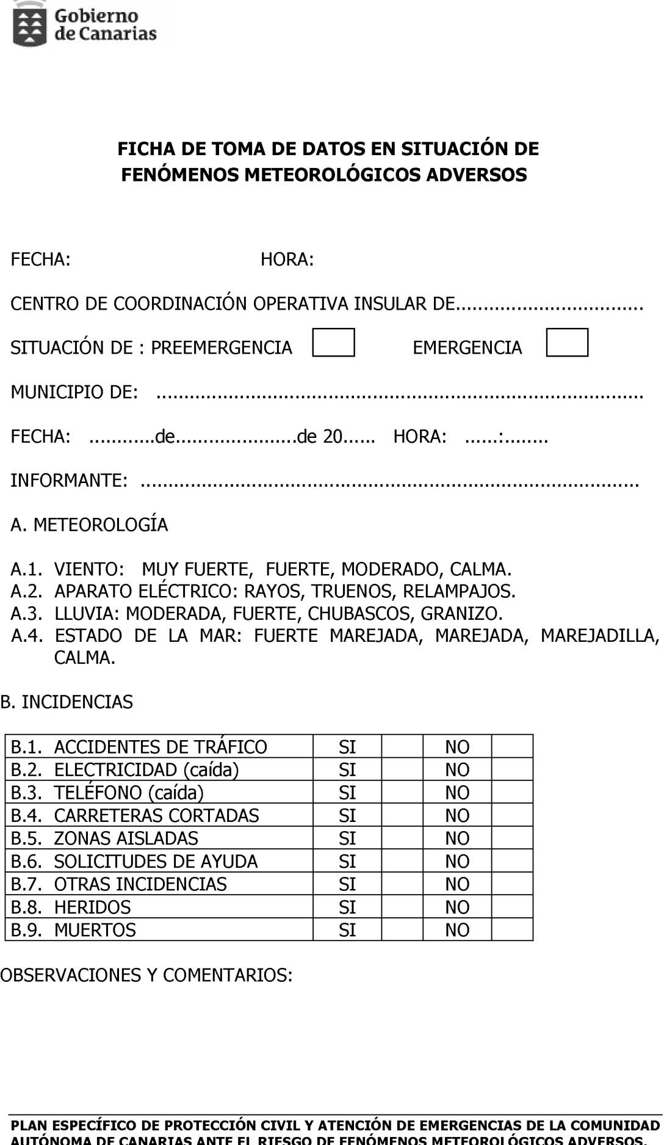

A N E X O I I I

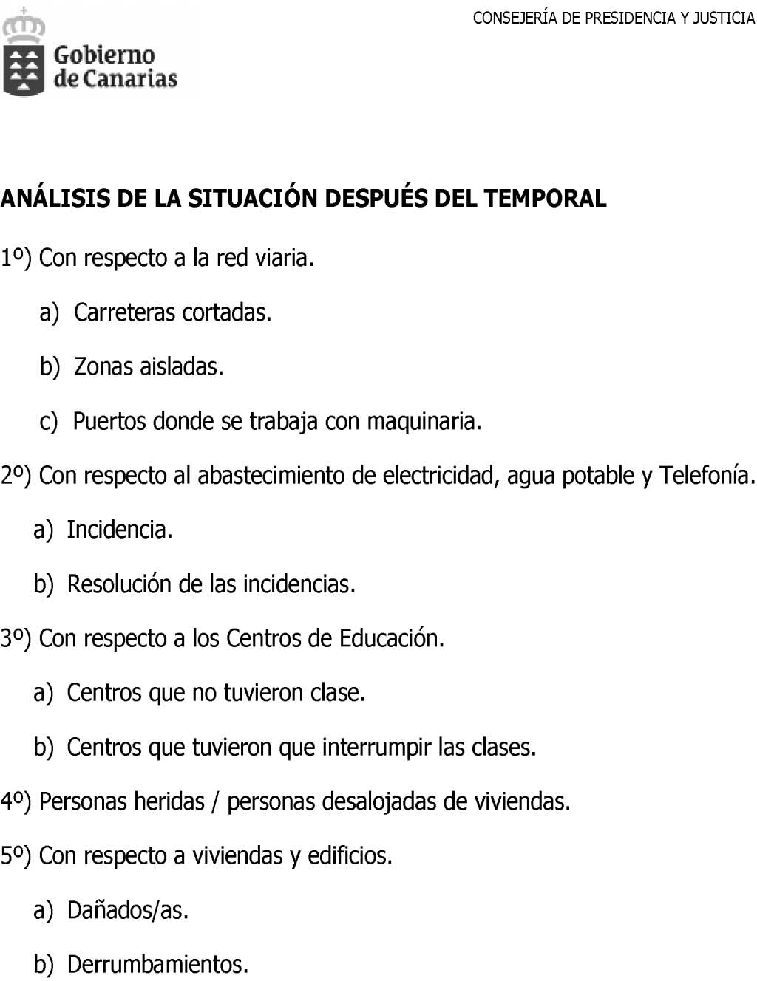

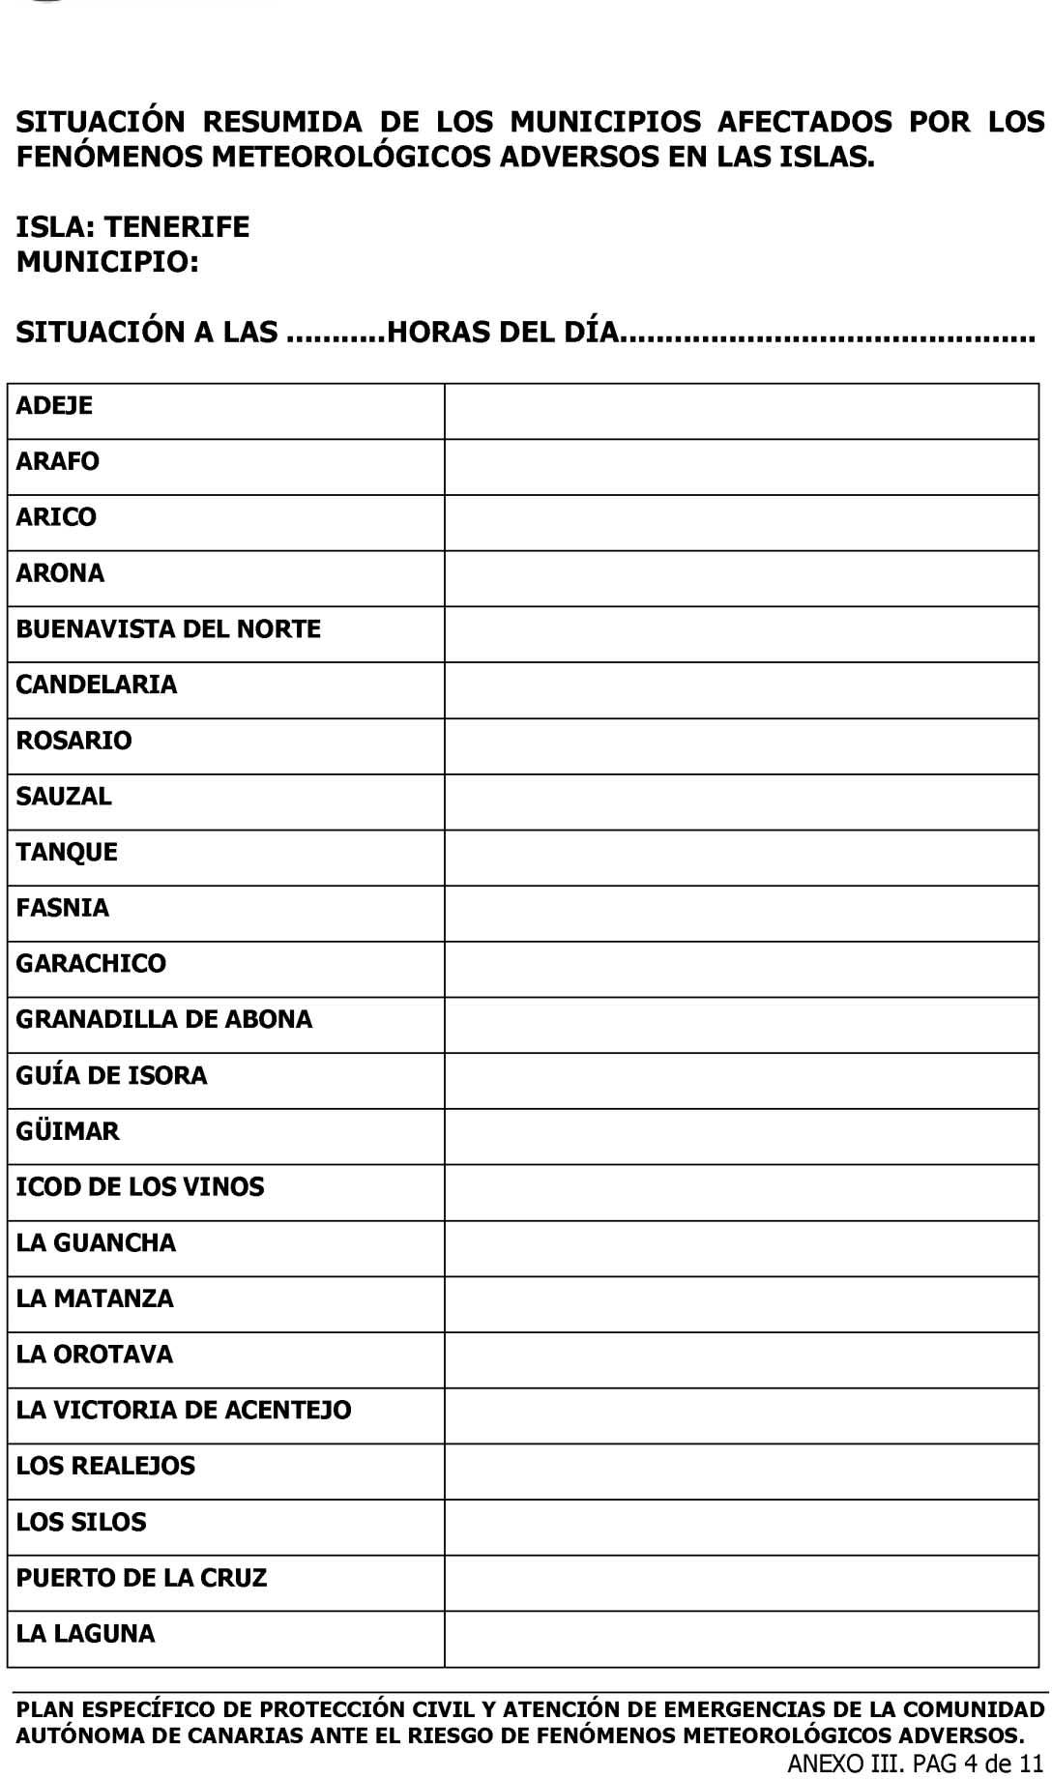

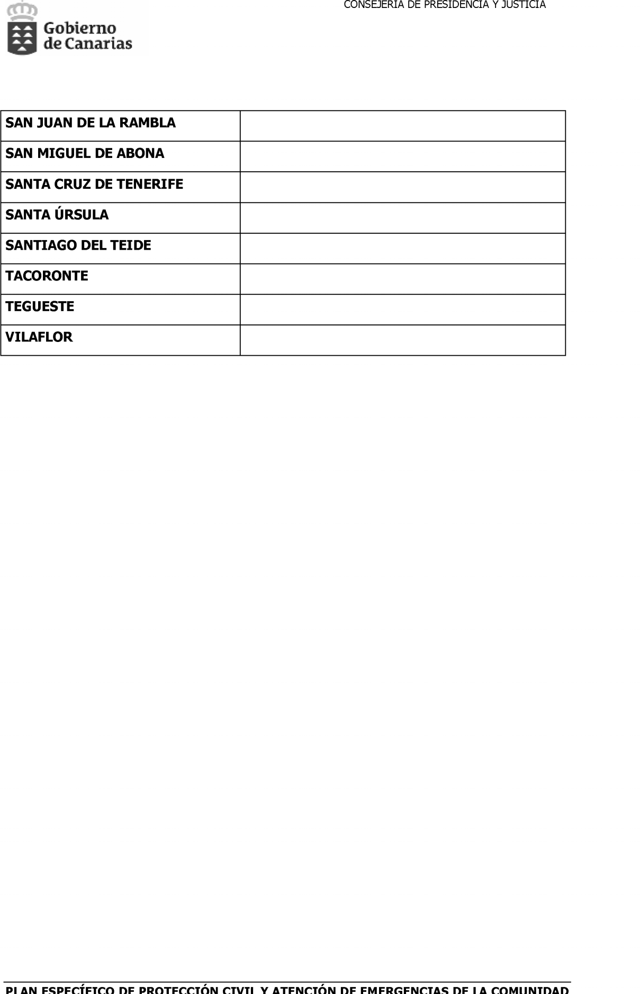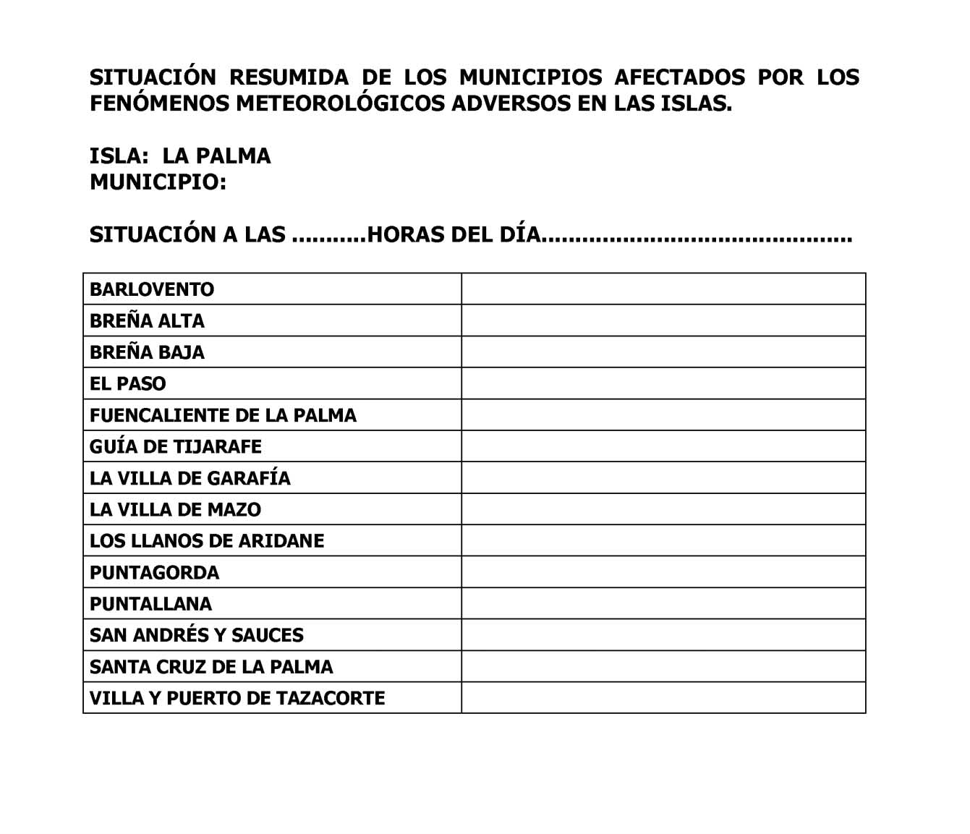

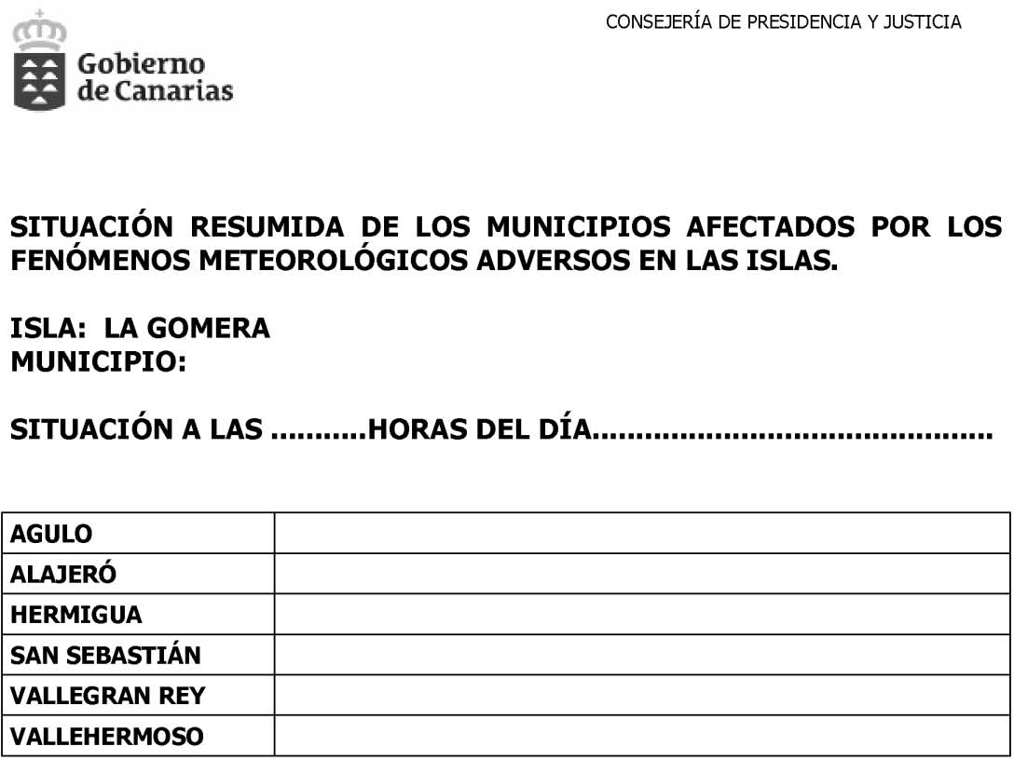

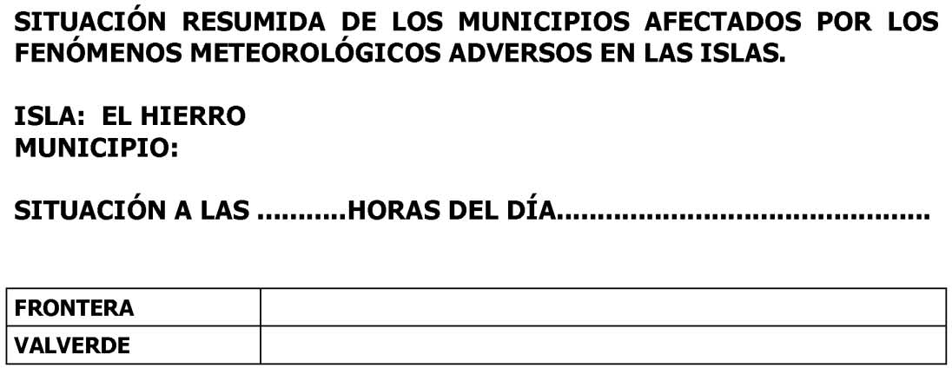

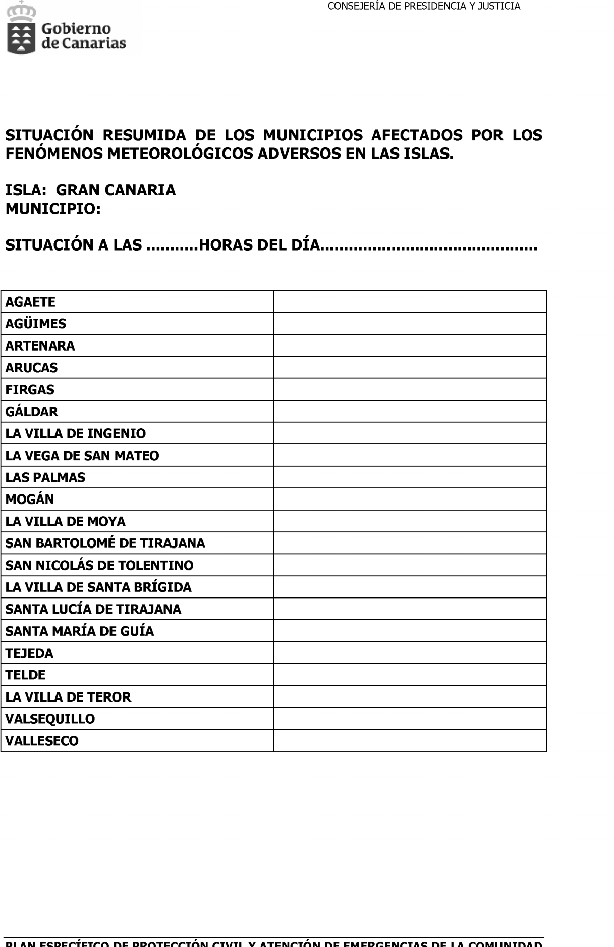

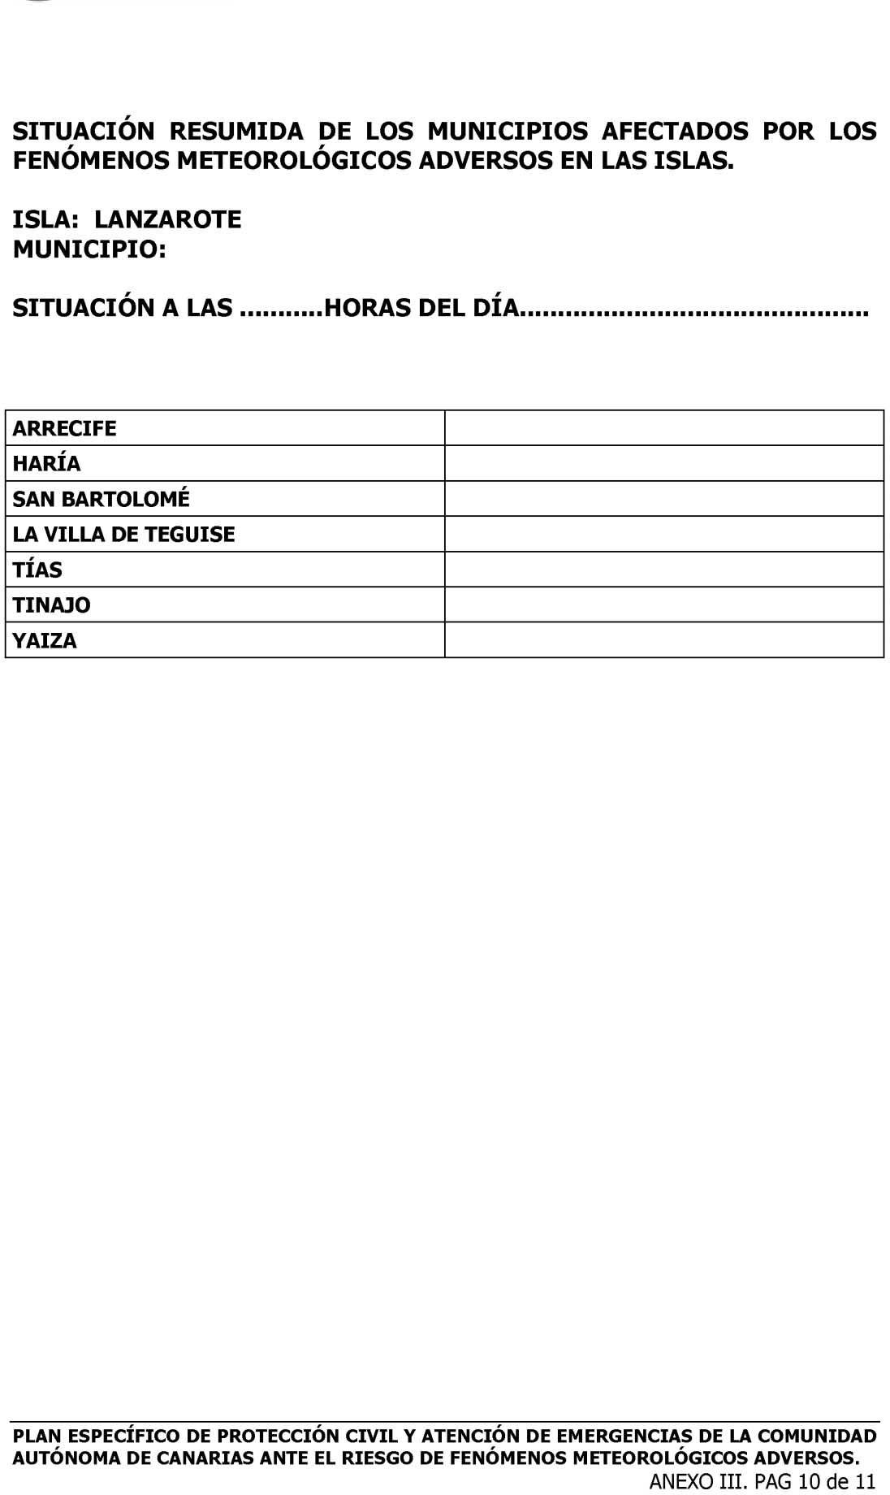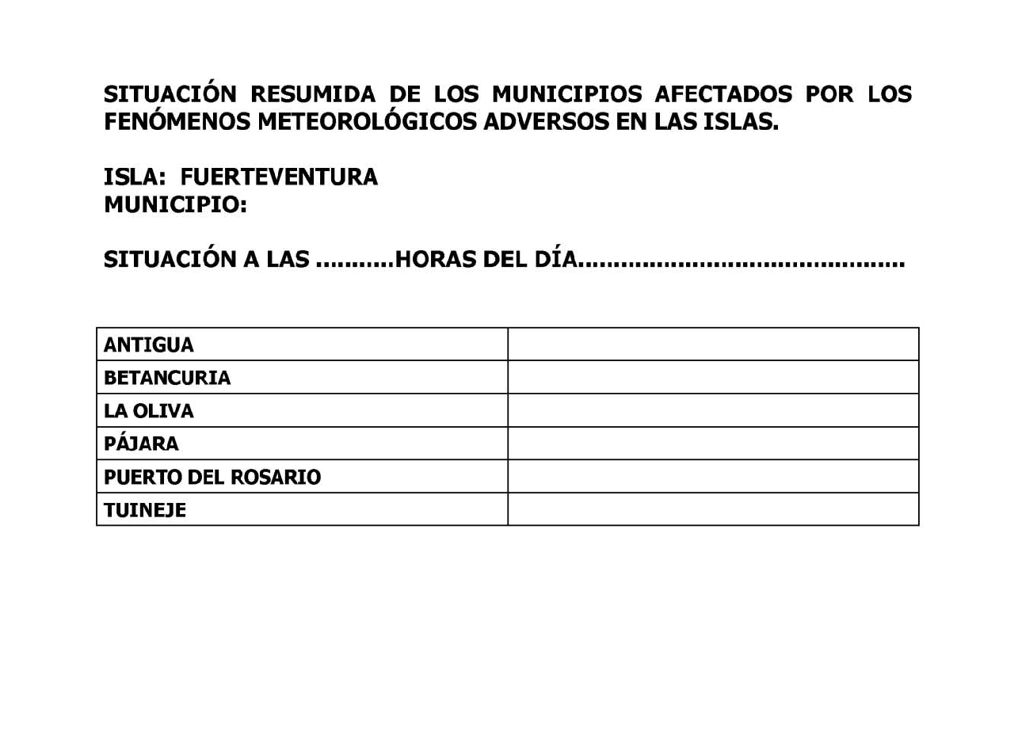

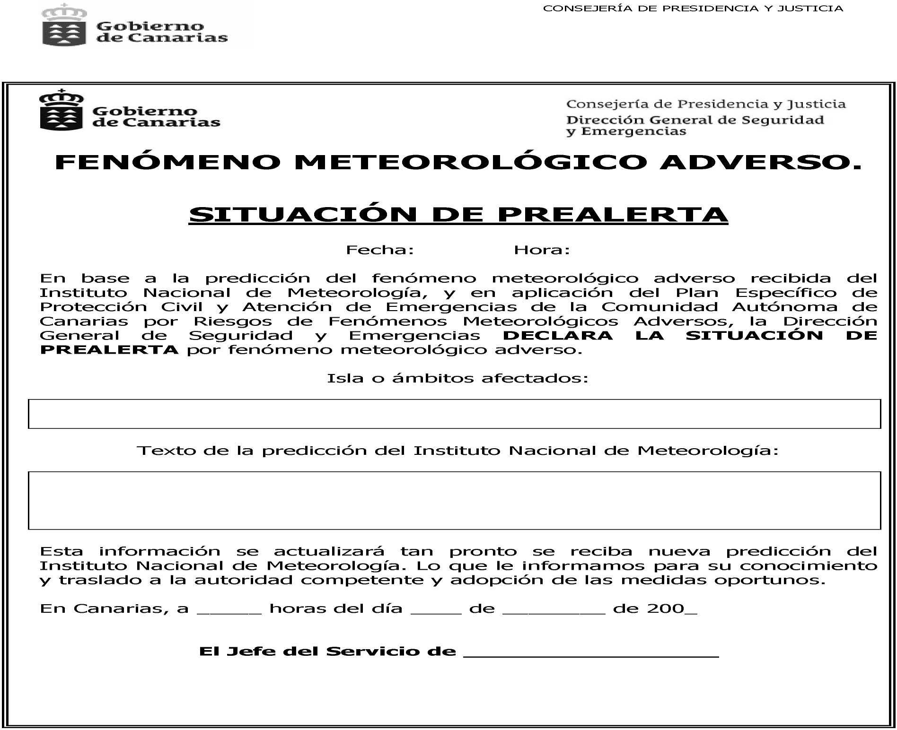

A N E X O I V

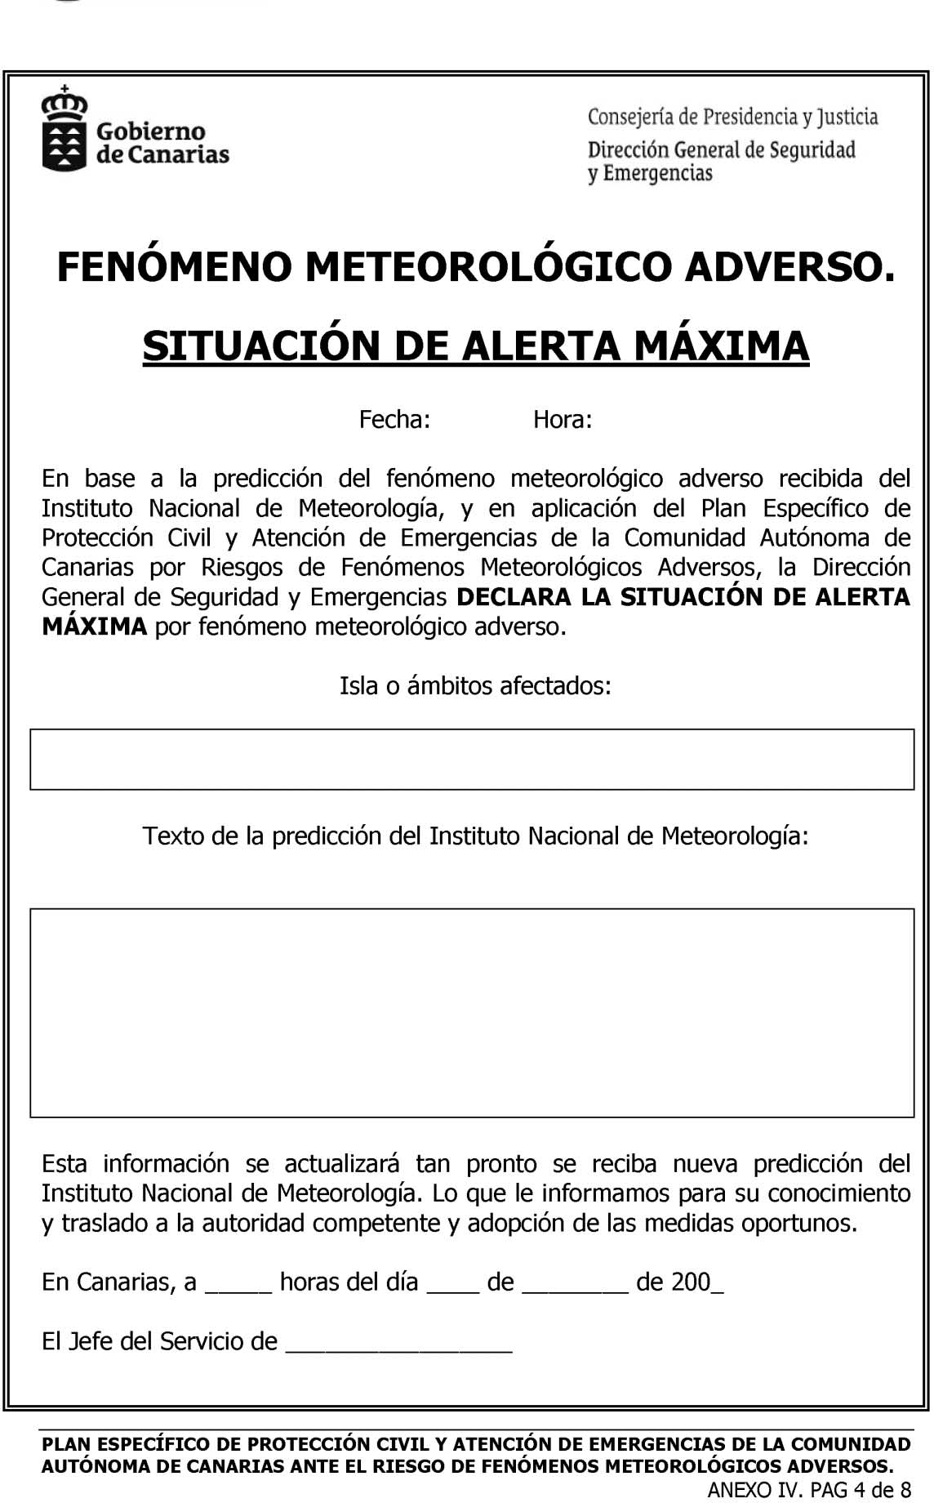

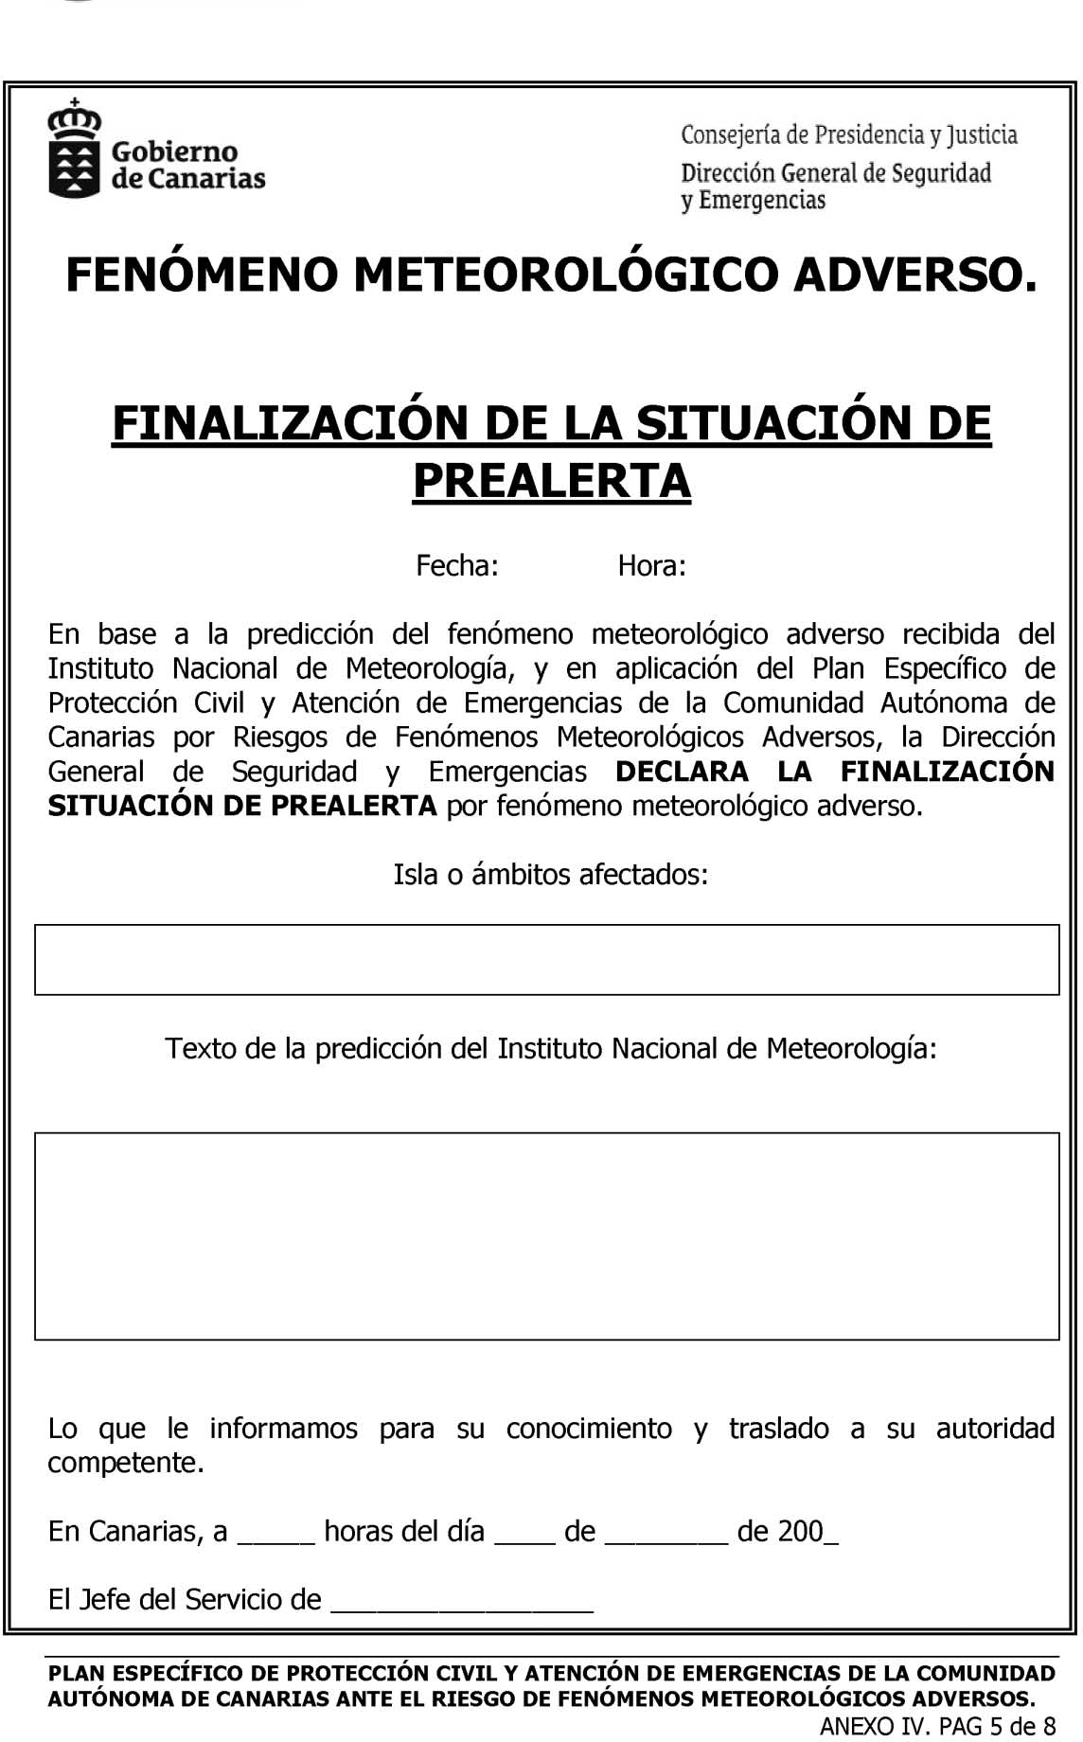

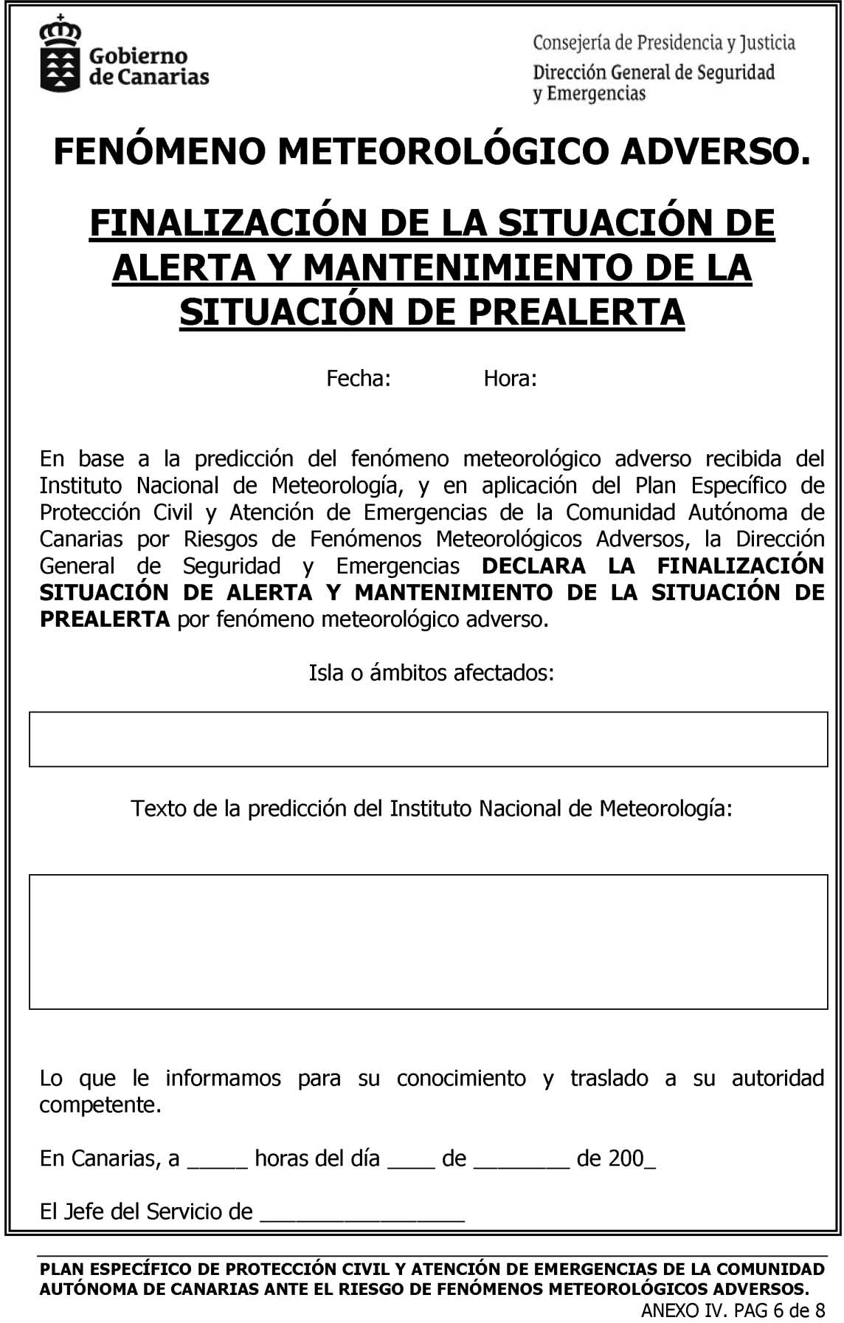

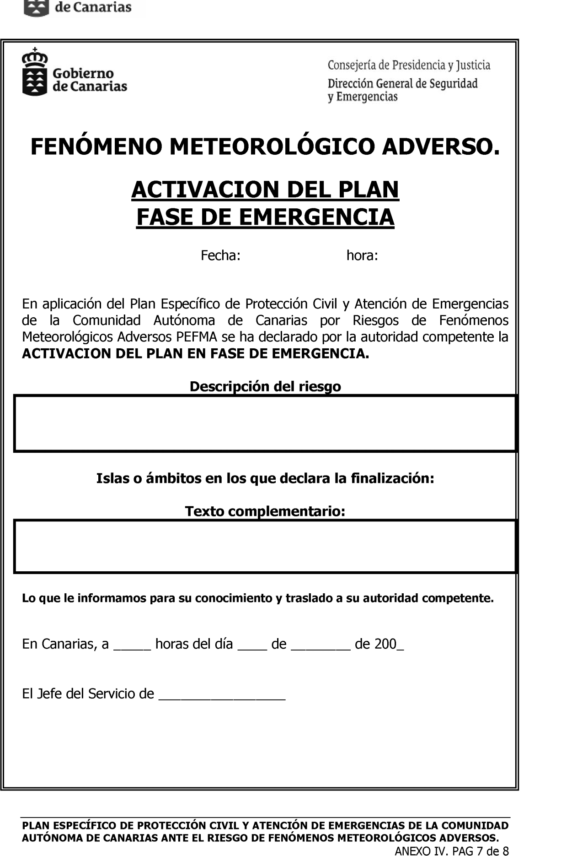

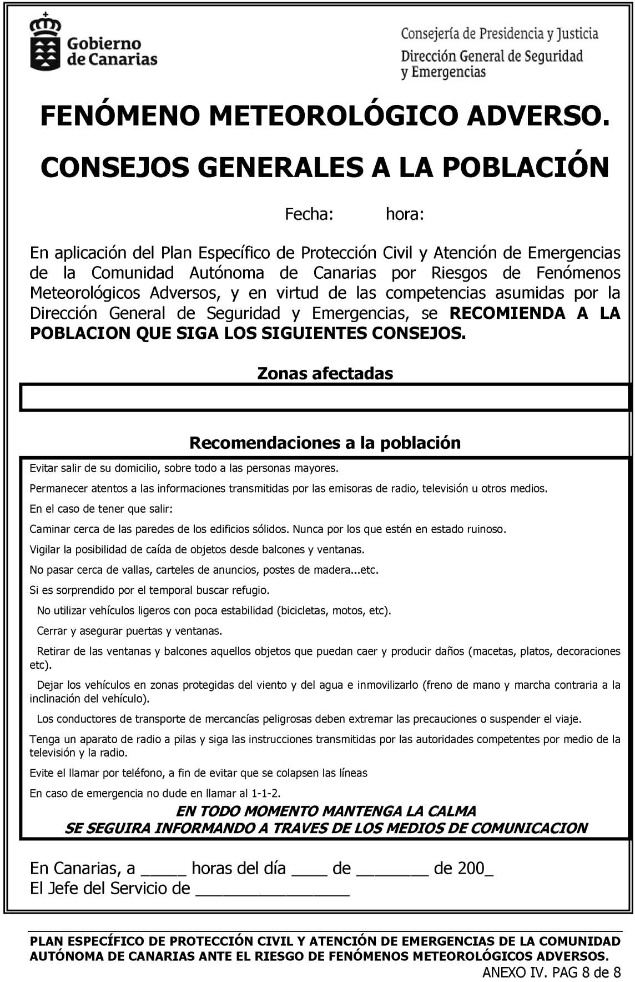

A N E X O V
RECOMENDACIONES GENERALES EN SITUACIÓN DE FENÓMENO METEOROLÓGICO ADVERSO.

- A LA POBLACIÓN.

FUERTES PRECIPITACIONES Y POSIBLES INUNDA- CIONES:

- Antes de la llegada del invierno, revisa el estado de las azoteas, desagües, etc. Si vives cerca de algún ba- rranco, informa a tu Ayuntamiento de si está saturado de desechos, escombros, etc.

- Ante la inminente llegada de lluvias fuertes, esta- te atento a las instrucciones que se den a través de los medios de comunicación.

- Nunca (incluso en épocas de verano), acampes en lugares inundables: cauces de barrancos, etc.

- Si es posible, permanece en tu vivienda, teniendo en cuenta que no esté ubicada en cauces de barrancos o en lugares de riesgo.

- Evita circular en coche durante las lluvias fuertes, si es imprescindible, extrema las precauciones, prestando especial atención a la altura del agua, moderando la ve- locidad y vigilando los frenos. Si el vehículo comien- za a llenarse de agua, es mejor abandonarlo.

- Circula preferentemente por carreteras principales o autopistas, evitando las pistas forestales o carreteras secundarias y utilizando las marchas más cortas.

- En caso de tener que cruzar por zonas inundadas donde el agua tenga corriente, átate una cuerda a la cin- tura, sujeta en el otro extremo a algún objeto fijo o pe- sado.

- No cruces por puentes a los que el agua rebase por encima.

- Si el problema te sorprende en casa, evita que las sustancias tóxicas y/o inflamables entren en contacto con el agua.

- No entres en las zonas inundables de la casa, co- mo garajes, sótanos, etc.

- Nunca utilices el ascensor, el fluido eléctrico pue- de fallar en cualquier momento.
- Desconecta la corriente eléctrica.
- Si llega el caso, no dudes en abandonar la vivien- da, dirigiéndote a un lugar más elevado, o a donde las autoridades estén remitiendo a los vecinos.
- Si el agua te aísla en la parte superior de tu casa, no la abandones a nado, la corriente te puede arrastrar, es preferible esperar ayuda.

- No sobrevalores tus posibilidades, sé prudente, y en caso necesario, espera la ayuda especializada.
- Beber sólo agua embotellada. Tormentas con aparato eléctrico:
- Si la tormenta viene acompañada de rayos o re- lámpagos, cierra puertas y ventanas, las corrientes de aire pueden atraer a los rayos.

- Desenchufa los aparatos eléctricos, las subidas de tensión pueden dañarlos o se pueden producir descar- gas eléctricas. Desconecta, también, la antena de la T.V.

- Aléjate de torres, vallas o cualquier otra estructu- ra metálica.
- Nunca te eches a correr bajo una tormenta eléctri-
ca.
- Si nos sorprende trabajando al aire libre, abando- nar maquinaria y objetos metálicos que pudieras tener a mano (mangos de herramientas, palos, bicicletas, mo- tocicletas, ...).

- No te refugies bajo los árboles. Recuerda que la ma- dera mojada también es conductora de la electricidad.

- Si la tormenta te sorprende en el coche, cierra puer- tas y ventanas, apaga la radio y baja la antena. También desconecta el motor (siempre que no esté en un cauce de agua) hasta que termine la tormenta.

- No te acerques a evaluar los daños provocados por un rayo hasta que acabe todo el episodio tormentoso.

- Evita los desplazamientos por carretera, en caso de tener que hacerlo, extrema las precauciones.

- En la ciudad, los edificios te pueden proteger del riesgo de descargas.

- En el campo, busca las zonas bajas evitando los va- lles profundos, son más seguras las laderas de los mon- tes.

- No te sientes ni sitúes sobre nada mojado, las sue- las de goma no garantizan totalmente tu seguridad.
- No es conveniente tumbarse en el suelo. Vientos fuertes o huracanados:
La aparición de vientos fuertes, superiores a los 70 km/h, es frecuente en Canarias debido a que, por lo ge- neral, están ligados a las borrascas, en especial en me- dianías y partes altas de las islas.

- Cierre puertas y ventanas.
- Retire de balcones y azoteas las macetas y todos los objetos que puedan caer a la calle.

- Compruebe las sujeciones de antenas, toldos, plan- chas, andamios y vallas publicitarias.

- Procure aplazar los desplazamientos por carretera y en caso de hacerlos extreme las precauciones.
- Evite caminar por jardines o zonas arboladas.
- Aléjese de muros, grúas, andamios, letreros lumi- nosos, vallas publicitarias y demás estructuras que pue- dan ser derribadas por el viento.

- Circule despacio y con precaución ante la posible presencia de obstáculos en la vía o golpes de viento que le hagan perder el control de su vehículo, especial- mente en los adelantamientos.

Calimas, polvo en suspensión y olas de calor:
En Canarias, en ausencia de los vientos alisios se sue- le presentar polvo en suspensión en la atmósfera, es lo que se llama calima o siroco. Esta situación se suele dar de forma paulatina, lo que nos permite tomar algunas medidas de precaución.

- Procura mantener puertas y ventanas cerradas, y evita salir a la calle si padeces enfermedades respirato- rias crónicas.
- Asegúrate de tener tu medicación habitual.
- Bebe mucho líquido y evita los ambientes secos.
- No realices ejercicio físico severo mientras dure es- ta situación.
- Si te sientes mal, acude a tu médico.
- En esta situación, la visibilidad se reduce conside- rablemente, si circulas por carretera, extrema las pre- cauciones, enciende las luces y disminuye la velocidad.
Temporales en el mar:
En ciertas épocas del año, especialmente en invier- no, hay días en que el mar se torna especialmente peli- groso. En ocasiones el riesgo es evidente por el fuerte oleaje que suele imperar, pero en otras el peligro pue- de ser imperceptible si no se tiene experiencia. El mar de fondo, como lo denominan los pescadores, engaña fácilmente porque en superficie parece tranquilo mien- tras que al llegar a la costa causa estragos.

- Nunca se bañe en playas apartadas o que no conozca suficientemente, porque puede haber remolinos loca- les.
- Evite bañarse en las playas con bandera roja y en las zonas donde haya fuerte oleaje y resaca.

- Evite bañarse en las playas que carezcan de servi- cios de vigilancia y salvamento.

- Evite realizar prácticas deportivas y náuticas en las zonas afectadas por el mar de fondo y no acampe en la playa cuando haya aviso de temporal.

- Si aprecia cierto oleaje fuera de lo normal no per- manezca cerca del mar, ni se acerque aunque se calme de repente.

- No se sitúe en el extremo de muelles o espigones, ni se arriesgue a sacar fotografías o vídeos cerca de don- de rompen las olas.

- Si ve a otras personas en sitios peligrosos adviér- tales del peligro.

- Si cae al agua apártese de donde rompen las olas, pida auxilio y espere a que le rescaten.

- Si intenta salir y es arrastrado por el oleaje, procu- re calmarse; no nade contracorriente y déjese llevar. Por lo general, las corrientes costeras pierden intensidad en otros tramos y es entonces cuando debe nadar.

- Si está en tierra y ve que alguien ha caído al agua tírele un cabo con un flotador, o cualquier otro objeto al que pueda aferrarse. Avise inmediatamente al 1-1-2.

- A LOS MUNICIPIOS.

- Alertar a todos los intervinientes a nivel munici- pal.

- Cursar instrucciones a las empresas de construc- ción (asegurar las grúas), a las empresas que tengan va- llados en construcción, carteles anunciadores, y otros elementos (fijos o móviles que puedan ser afectados por los vientos.
- Alertar a sus vecinos.
- OTRAS RECOMENDACIONES ESPECIALES.

- Especial precaución en lo que respecta a la circu- lación del transporte de mercancías peligrosas, transportes pesados, así como al transporte colectivo, transporte es- colar y transportes especiales.
- Alertar a empresas eléctricas y de telefonía.
- Las empresas de servicios básicos esenciales, de transporte y cualquier otra que como consecuencia del
F.M.A. se pudieran ver afectadas, deberán activar sus Planes de Emergencia y Autoprotección para garanti- zar que desarrollen su actividad en condiciones de se- guridad y adaptándolo a las condiciones meteorológi- cas esperadas.

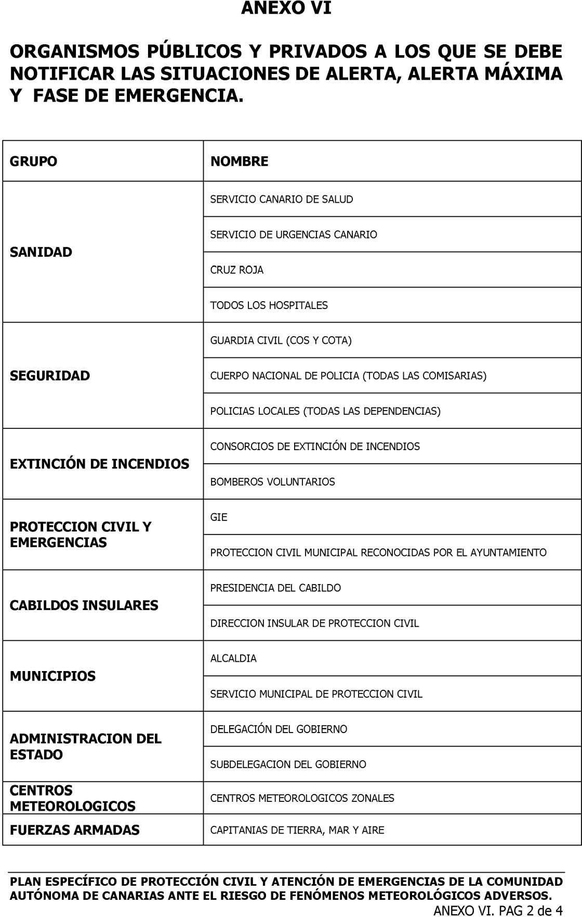

A N E X O V I

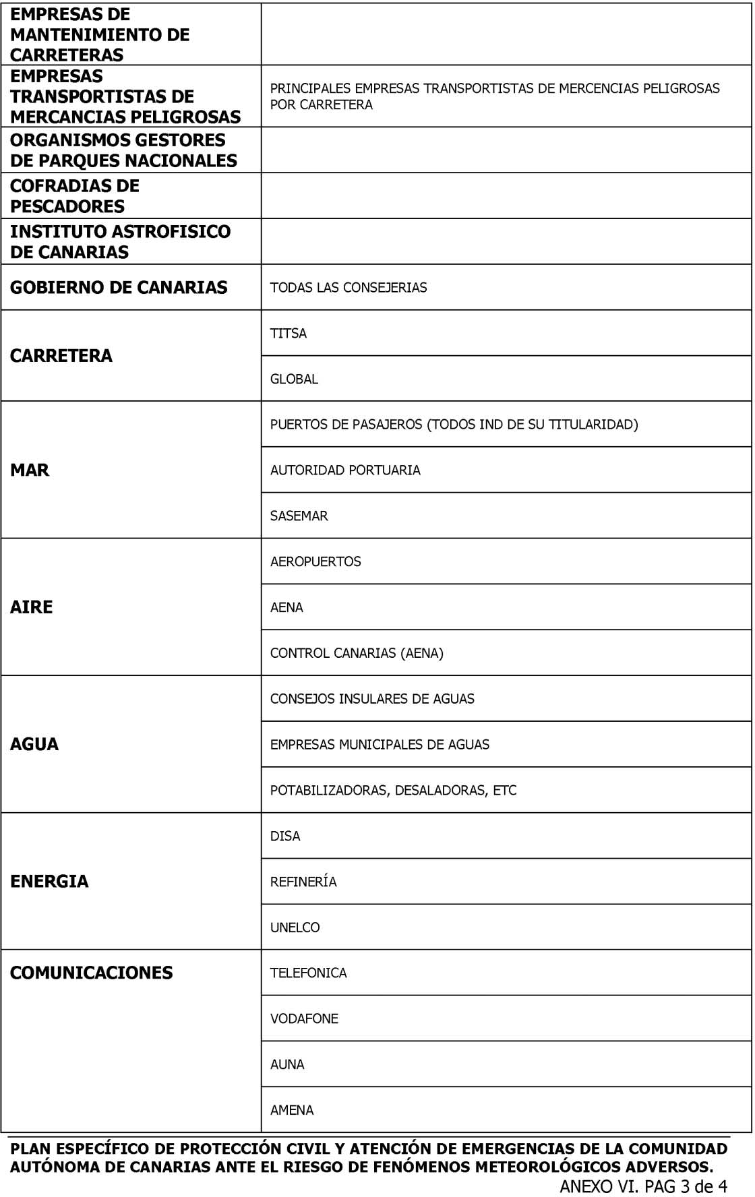

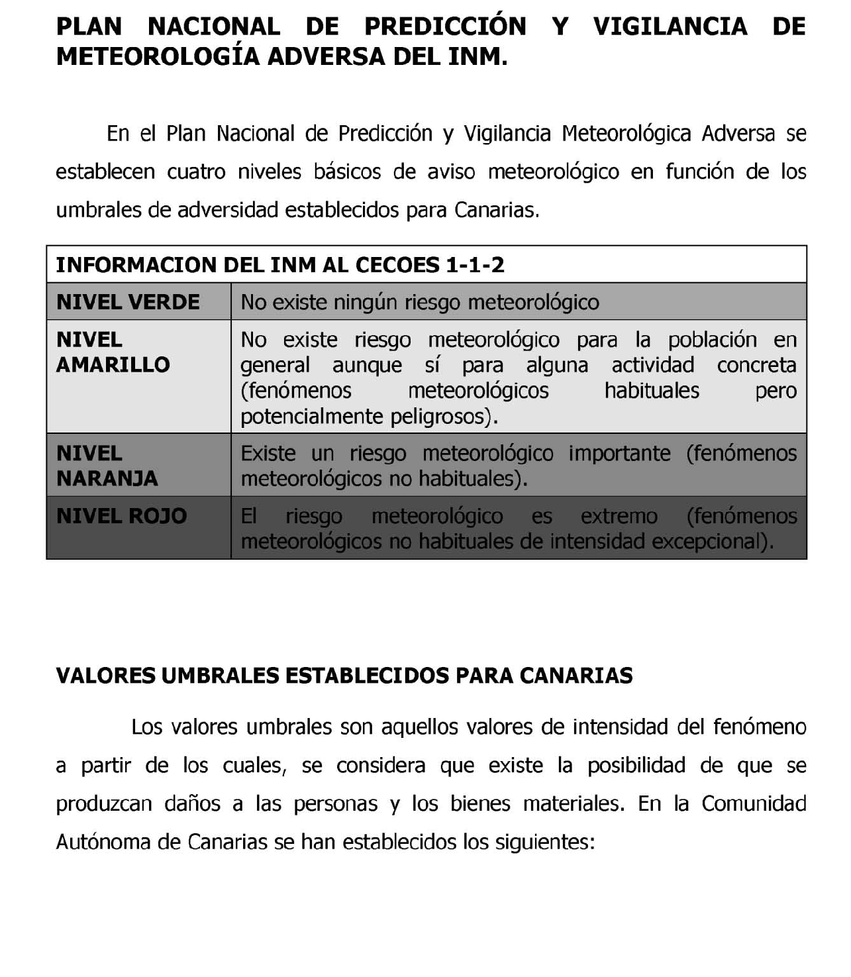

A N E X O V I I

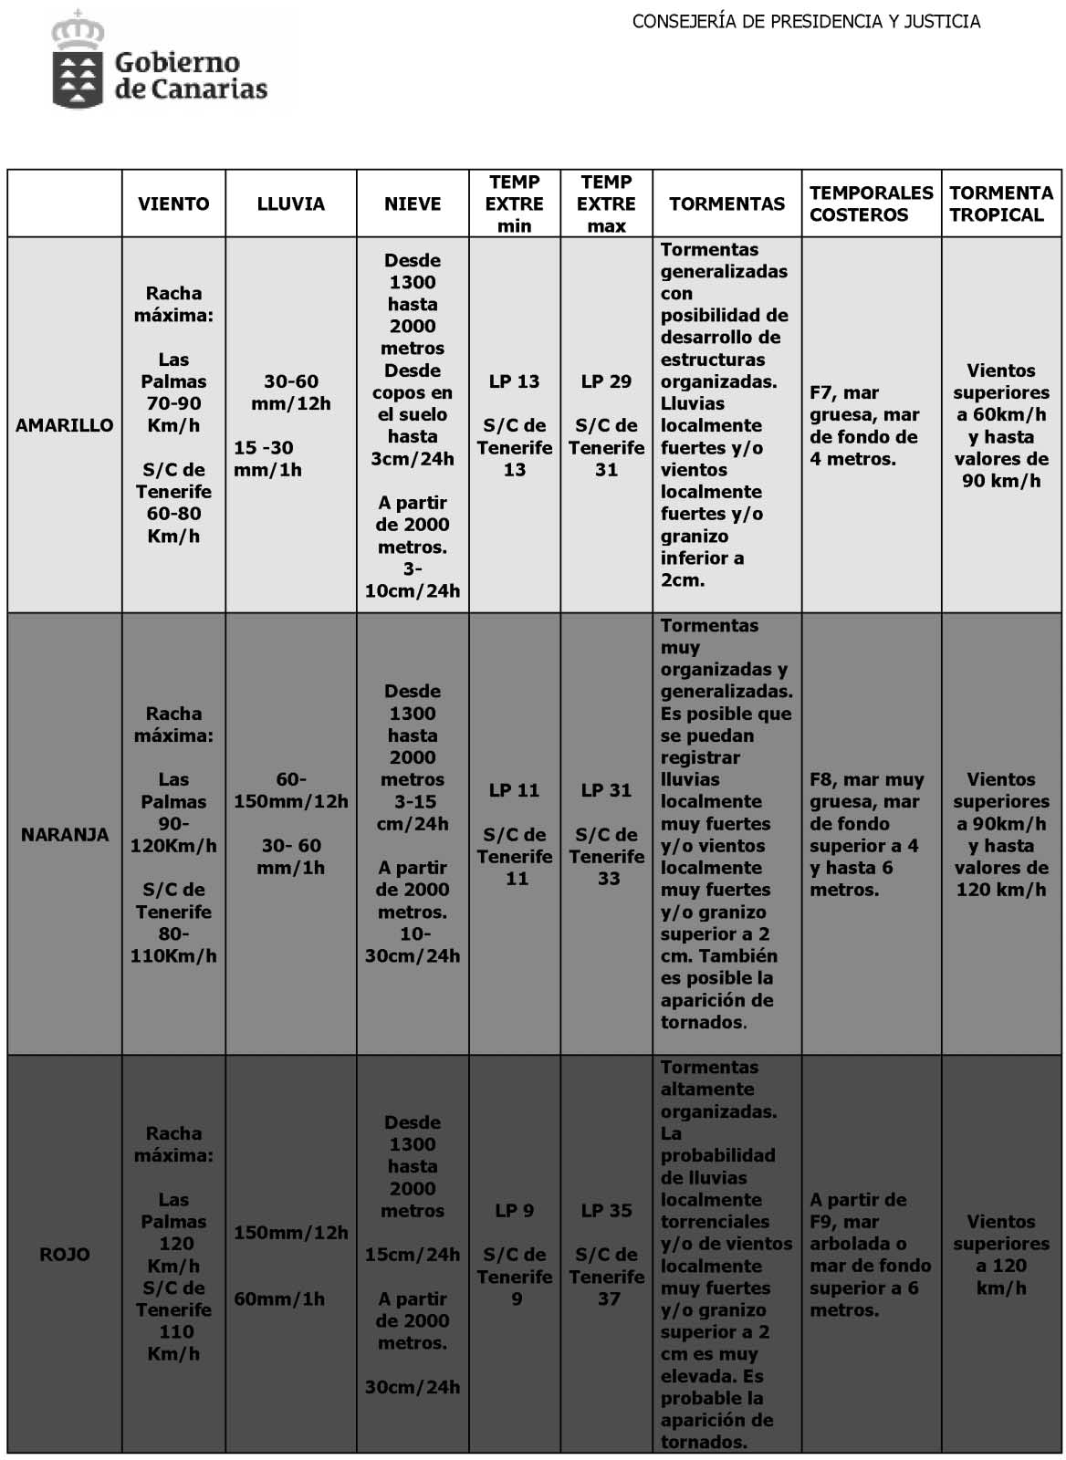

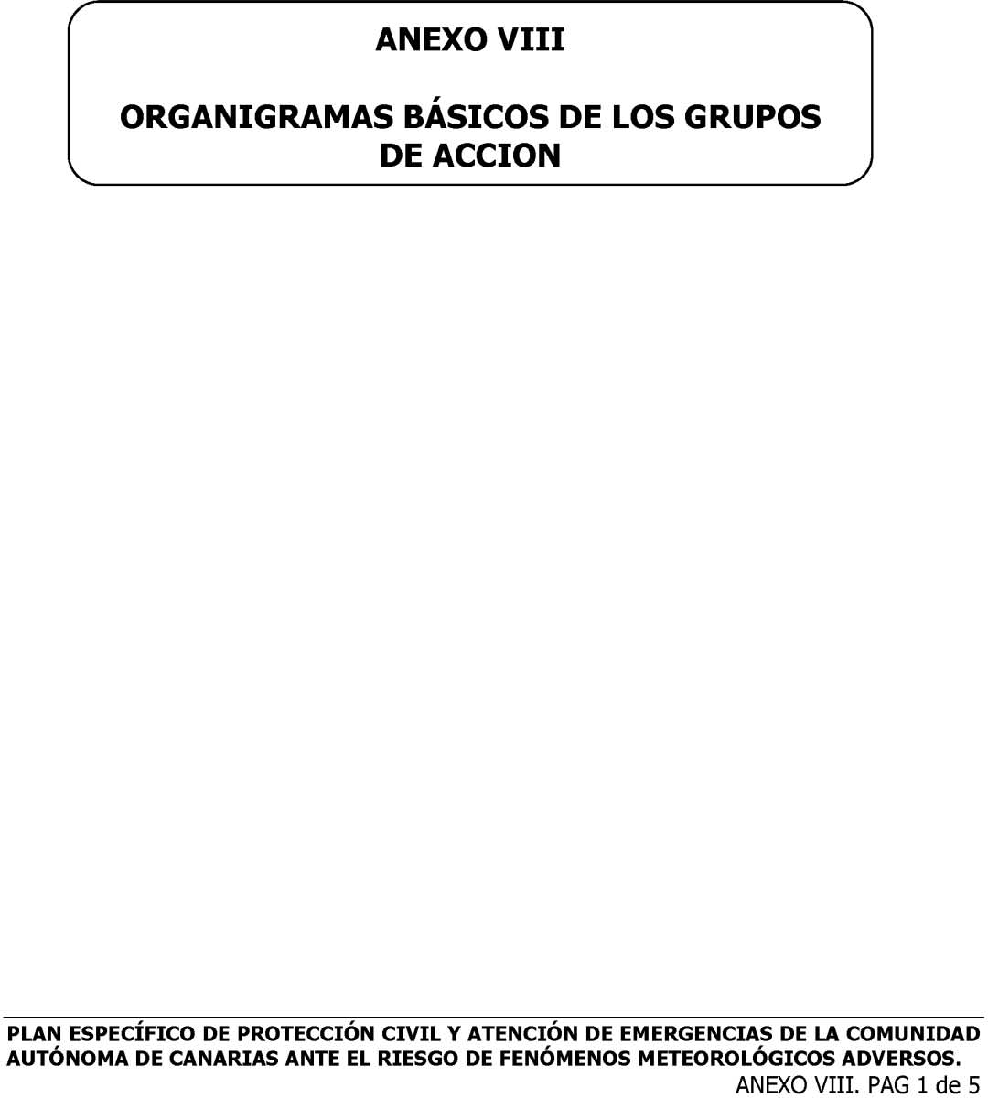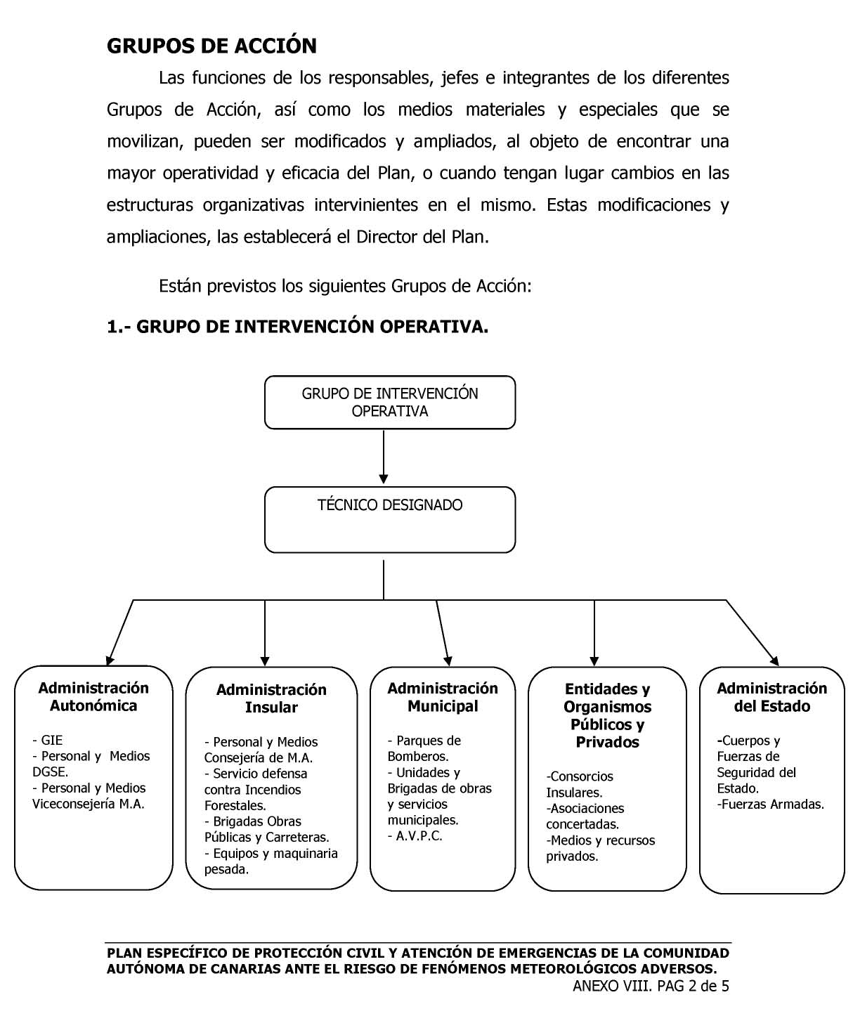

A N E X O V I I I

